Bulletin du Muséum National d’Histoire Naturelle, 4e série, 18, 1996.
Section B, Adansonia n°3-4: 171–212

Taxa et noms nouveaux dans le genre Dalbergia (Papilionaceae) a Madagascar et aux Comores

J. Bosser & R. Rabevohitra

Résumé : Description de 20 espèces, deux sous-espèces et six variétés nouvelles de Dalbergia L. f. (Papilionaceae) de Madagascar et d’une espèce nouvelle des îles Comores, deux noms nouveaux pour Madagascar.

Summary: Description of 20 new species, two new subspecies, six new varieties of Dalbergia L. f. (Papilionaceae) from Madagascar and a new species for Comoro Islands, two new names for Madagascar.

Madagascar.

Jean Bosser, ORSTOM, Laboratoire de Phanerogamic Museum national d'Histoire naturelle, 16
rue Buffon, 75005 Paris, France.
Raymond Rabevohitra, Centre de Recherches forestieres et piscicoles (F.O.F.I.F.A.), Ambatobe,
B.P. 904, Antananarivo, Madagascar.

La premiere espece de Dalbergia decrite de Madagascar le fut par Bentham en 1860 sous le
nom de D emirnensis. Vingt ans plus tard, Vatke (Linnaea 43, 1880) etablit 3 especes. Puis
Baillon en 1884 et Baker en 1886, 1887, 1890 ajouterent nombre d'especes a celles deja
connues, mais ce fut Drake Del Castillo qui, en 1902, in Grandidier, fit la premiere revision
du genre, ajoutant quelques nouveautes et reconnaissant 24 especes a Madagascar. En 1905 et
1907, Jumelle proposa 3 especes qui, par la suite, se revelerent etre des synonymes d'especes deja
connues. Bien plus tard, vers 1935, R. Viguier, de la Faculte des Sciences de Caen, entrepnt une
etude de l'ensemble des Legumineuses de Madagascar. Ce travail monumental, qui comportait
830 pages et 82 planches, surtout de photos d'herbiers, fut imprime en 1944 dans les Archives de
Botanique de l'Universite de Caen. Malheureusement, nous etions en guerre avant que les
ouvrages aient pu etre distribues et tout le stock fut detruit au cours d'un bombardement. Seuls 2
exemplaires incomplets, envoyes au Laboratoire de Phanerogamie du Museum de Paris furent preserves.
Viguier decrivait une dizaine d'especes nouvelles qui ne pouvaient etre considerees
comme valablement publiees et c'est pourquoi H. Humbert, alors Directeur du Laboratoire de
Phanerogamie du Museum, fit paraitre en 1952, dans Notulae Systematicae, revue de son laboratoire,
les diagnoses latines des nouvelles especes de Viguier. Dans ce travail, 25 especes composaient
le genre Dalbergia a Madagascar et c'etaient essentiellement les riches recoltes de
H. Perrier de la Bathie et celles de M. Louvel, qui avaient fourni le materiel de base de l'etu

- 172 –

de. Depuis lors de tres nombreux echantillons sont venus enrichir les herbiers des Services de la
Recherche Forestiere a Tananarive et du Museum de Paris, dus aux agents du Service Forestier
malgache sous la conduite de R. Capuron, a H. Humbert et J. Leandrj du Museum, a R. Decary
et G. Cours, aux botanistes de l'ORSTOM, J. Bosser, Ph. Morat, M. Peltier et tout recemment
a R. Rabevohitra, J.P. Abraham de l'herbier des Eaux et Forets de Tananarive, aux botanistes du
Missouri Botanical Garden, a D. Du Puy des Royal Botanic Gardens de Kew et a J.-N. Labat du
Museum.

L'etude que nous venons de faire, 60 ans apres Viguier, si elle a permis de corriger certaines erreurs et de resoudre quelques problemes, n'est cependant pas complete faute d'un materiel suffisant en ce qui concerne certaines especes. Les fleurs apparaissant parfois avant les feuilles, le rapprochement entre echantillons fleuris non feuilles et echantillons en fruits n'est pas toujours evident. Dans le futur, pour lever encore certains doutes, il faudrait pouvoir disposer d'échantillons en fleurs, d'echantillons avec feuilles developpees et d'échantillons en fruits murs, preleves avec certitude sur le meme arbre. Dans 1' important materiel que nous avons eu a notre disposition ce ne fut le cas que pour 2 recoltes.

Vingt especes, deux sous-especes et six varietes sont ici considerees comme nouvelles pour
Madagascar, une espece pour les ties Comores. Deux noms ont du être changes et deux autres
noms sont exclus de la famille.

Dalbergia aurea Bosser & R. Rabev., sp. nov.

Species D. pervillei Baillon affinis differt : foliis 9-15-foliolatis,foliolis ovalibus vel oblongis, majoribus,
(2,5-)3-7 x (1,3-) 1,5-2 3 an, pulx scentia anna densa patina infchori pt rsistaui calyce minori, 5-6 mm
longo, lobo carinali apice piloso ; corolla alis et carinis basi non auriculo distincto munitis.

TYPE - Serv. Forest.3068, Capuron. Madagascar, 26 mars 1951 (holo-, P;iso-, B, G, K, MO, NY, P, PRE, TEF, WAG).

Petit arbre a rameaux jeunes, petioles et rachis des feuilles, petiolules, face inferieure des
folioles, axes de 1' inflorescence, pedicelles, couverts d'une pubescence dense, tomenteuse, roussatre-
doree. Feuilles longues de (5-)8-15 cm ; folioles 9-15, a limbe cartace, lanceole, ovale a elliptique
ou oblong, 3-7 x 1,5-2,3 cm, arrondi et faiblement emargine au sommet, mucronule, ± cuneiforme
a la base, face superieure a petits poils fins apprimes, ± denses, glabrescente, face inferieure
densement pubescente-tomenteuse ; petiolules longs de 2-3 mm.
Inflorescences axillaires et terminales, plus courtes ou ± aussi longues que les feuilles, en
grappes de cymes 5-10-flores, unilaterales ; bracteoles caduques, etroitement oblongues, longues
de 2,5-4,5 mm, pubescentes ; pedicelles longs de 1-2 mm. Fleurs blanches, longues de 8-10 mm ;
calice pourpre, long de 5-6 mm ; lobes ± aussi longs que le tube, lobe carenal un peu plus long que
les autres, portant des poils dores, hirsutes, au sommet, lobes vexillaires formant une piece nettement
bilobulee au sommet ; androcee monadelphe ou une etamine ± libre, long de 5-6 mm ; gynecee
glabre, long de 6-6,5 mm ; style long de 1,5 mm, grele ; ovules 2.
- 173 –

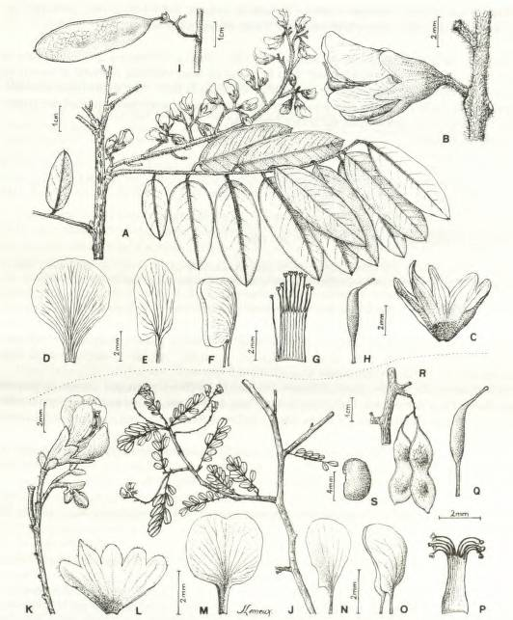

Fig. 1 - Dalberdia aurea : A, rameau fleuri ; B, fleur : C. calice étale D: étandard, F, aile, F. carène, G. androcée étalé.
H, gynécée; I. un fruit (A-I, Serv. Forest. 3068, Capuron, P). — Dalbergia xerophila : J. rameau fleuri ; K,
fleur, I. calice étale M: étandard, N, aile, O. carène, P. androcée étalé; Q, gynécée; R. fruits ; S, graine. (J-Q,
Du Puy et al. M 39 ; R-S, Serv. Forest. 11897, Capuron, P).

- 174 –

Fruit brun rougeatre, elliptique a oblong, arrondi au sommet, 3-4 x 1,3-1,5 cm ; pericarpe cartace,
a surface reticulee ; carpophore long de ± 5 mm. Graine mure non vue. — Fig 1A-I.

Petit arbre de la foret ombrophile d' altitude, tres rare ; connu seulement par 2 recoltes faites en
commun par R. Capuron et H. Humbert dans le massif du Marivorahona, au Nord du massif du
Tsaratanana. Espece se rapprochant de D. pervillei Vatke par la fleur ; elle se distingue essentiellement
par les feuilles a folioles plus grandes, generalement moins nombreuses, portant une pubescence
roussatre-doree, persistante, sur la face inferieure.
Floraison en mars.

Materiel etudie. — Madagascar : Humbert & Capuron 25628, massif du Marivorahona, au SW de
Manambato, haute Mahavavy du Nord, district d'Ambilobe, 18-26 mars 1951, fl. (K, MO, P, TEF) ; Serv.
Forest. 3068, Capuron, massif du Marivorahona, lieu-dit Andranovato, alt. 1500 m, 26 mars 1951, fl., type
(B, G, K, MO, P, PRE, TEF, WAG).

Dalbergia normandii Bosser & R. Rabev., sp. nov.

Species D. louvelii R. Vig affinis differt : foliis glabris, paucifoliolatis (foliolis 9-7(9)) ; foliolis majoribus,
usque ad 6 x 3,2 cm, ovatis vel. ellipticis, acuminatis, calyce majori, 9-12 mm longo.

Type. — Serv. Forest. 28849, Capuron, Madagascar, 17 mai 1969 (holo-, P ; iso-, P, TEF).

Arbre atteignant 15 m de hauteur ; rameaux glabres. Feuilles glabres, longues de 7-10 cm ;
folioles 5-7(-9), a limbe plan, ovale a elliptique, acumine, arrondi a subcorde a la base
(2,5-)4-6 x (l,6-)2-3,2 cm ; petiolules longs de 4,5-6,5 mm.

Inflorescences terminales, paniculiformes, longues de 10-20 cm ; rameaux ultimes en grappes
pauciflores. Fleur non connue. Calice (sur le fruit) long de 9-12 mm ; lobes aussi longs que le tube,
le carenal un peu plus long que les autres, lobes vexillaires formant une piece nettement echancree
au sommet.

Fruits brun rougeatre, oblongs, apicules ou ± arrondis au sommet, attenues a la base, mono- ou
dispermes, les monospermes : 5-7 x 1,5-2 cm ; pericarpe cartace, mince, non veine ; carpophore
long de 10-15 mm. Graines 1-2, reniformes, 12 x 5 mm. — Fig 2K-M.

Noms vernaculaires. —Andramena (Sambava, Antalaha) ; Volombodipona, Hazovola (ile Ste Marie).

Espece rare de la foret sempervirente de basse altitude de l'Est de Madagascar. Elle est seulement
connue par 2 echantillons en fruits, l'un des environs de Sambava, 1' autre de l'ile Ste Marie.
Le calice, persistant sur le fruit, permet de dire que la fleur est grande, vraisemblablement de la
taille de celle de D. louvelii ; mais l'espece est bien distincte de cette derniere par les caracteres
foliaires. Le bois, rouge violace sur le frais, noircissant rapidement, est un bon palissandre qui
pourrait etre exploite en ebenisterie. Ses caracteres technologiques ont ete etudies par
D. Normand auquel nous dedions l'espece.
Fruit en mai ; floraison vraisemblablement en decembre.

- 175 –

Materiel etudie. — Madagascar : Serv. Forest. 2590, s.coll., Antanimay, Antalaha, 31 mars 1950, fr
(P, TEF) ; 28849, Capuron, foret d'Ampanihy, sur sables, ile Ste Marie, 17 mai 1969, fr., type (P. TEF).

Dalbergia glaberrima Bosser & R. Rabev., sp. nov.

Species D. chapelieri Baill. et D. pervillei Vatke propter florem affinis, differt : inflorescentiis racemis
compositis teneribus. axillaribus, glabris (non paniciilis •jnunlihiiy tcnninalibus, ramulis ulterioribus
pubescentibus) ; folii.s (5-)6-9-foliolatis, foliolis lanceolatis vel late ovalibus, apice manifestc acuminatis
(non (7-)U-20-foliolatis, foliolis ellipticis vel oblongis, apice acutis vel rotundatis interdum emarginatis).

Type. — Serv. Forest. 6908, Capuron, Madagascar, 15 Jan. 1953 (nolo-, P ; iso-, K, P, TEF).

Arbre haut de 8-12 m, entierement glabre, a ecorce lisse, claire. Feuilles caduques, longues de
5-11 cm ; folioles (5-)6-9, a limbe plan, lanceole a largement ovale, acumine, obtus et mucronule
au sommet, cuneiforme a arrondi a la base, 2-5 x 1-2,5 cm ; petiolules longs de 1,5-2 mm.
Inflorescences axillaires, en grappes composees laches, longues de 3-7(-10) cm, moins longues
ou, parfois, un peu plus longues que les feuilles, ramifiees des la base ; grappes ultimes a (3-)5-8
fleurs ; pedicelles greles, longs de 2-3 mm ; bracteoles tres caduques, ovales, longues de ± 1,5 mm.
Fleurs rosees, longues de 8-9 mm ; calice pourpre, long de 5-6 mm, lobes aussi longs ou un peu
plus longs que le tube ; lobe carenal a peine plus long que les autres, lobes vexillaires libres ;
androcee monadelphe, long de 8 mm ; gynecee glabre, long de 8-9 mm, a style grele, courbe, long
de 2-2,5 mm ; ovules (3-)4-5.

Fruits brun pale, elliptiques, aigus aux 2 extrémités, les monospermes de 4 x 1,6 cm ; péricarpe
cartacé, mince, non réticulé-nervé ; carpophore long de 8-9 mm. Graine elliptique, 6 x 4 mm
(non completement mure). — Fig 2A-J.

Nom vernaculaire. — Manary.

Espece de la foret caducifoliee de l'Ouest, sur calcaires ; rare, elle n'a ete recoltee que dans la
foret de l'Antsingy, a l'Est d'Antsalova. La fleur est assez semblable a celle de D. chapelieri et
D. pervillei, mais 1' espece se distingue aisement par ses inflorescences en grappes composees,
laches, axillaires, et ses feuilles (5-)6-9-foliolees. La plante est par ailleurs totalement glabre d'ou
le choix de son nom.
Floraison en janvier-fevrier.

Materiel etudie. — Madagascar : Leandri 2322 (avec Capuron et A. Ra:afindrakoto), calcaires de
l'Antsingy, vers Ambodiriana (E d'Antsalova), 15 Jan. 1953, fl. (K. MO, NY. R TEF) ; 3010, calcaires de
l'Antsingy, vers Andobo (E d'Antsalova), 5-8 fev. 1960, fr. (BR, K, MO, R TEF) ; Res. Nat. 10333, Dokobe,
Bekopaka Antsalova 15 fev 1959, fl. (G, K, MO, R PRE, TEF, WAG) ; Sen'. Forest. 6908. Capuron.
Bemaraha, foret de l'Antsingy, em irons dfl la clairiere d'Ambodiriana, entre Antsalova et Tsiandro 15 jan.
1953, fl., type (K, R TEF) ; 26533. s.coll., Ankily, Res. Nat. 9, Ambondro, Antsalova, 12 Jan. 1968, fl. (B,
K, MO, R TEF WAG).
- 176 –

Dalbergia glaberrima subsp. ankaranensis Bosser & R. Rabev., subsp. nov

Arbuscula 4 - 6 m alta. a subsp. glaberrima diffet : foliis foliolis paucioribus (3-)4-6 (non (5-)6-9) late
ovalibus ad subordicularibus ± acuminatis; ovariis I(-2)-ovulatis (non (3-)4-5-ovulatis).

Type. —Humbert 32807, Madagascar, 24 jan.-29 fev. 1960 (holo, P ; iso-, K, P, TEF).
Petit arbre grele, buissonnant (liane d'apres Humbert 18930), glabre. Feuilles longues de
8-9 cm ; folioles (3-)5-6, a limbe largement ovale a subcirculaire, ± acumine, base arrondie, tronquee
ou largement cuneiforme (l-)3-5,5 x (l-)2-3(-3,7) cm ; petiolules longs de 1,5-3 mm.
Inflorescences et fleurs semblables a celles de la subsp. glaberrima ; cependant calice a lobes
vexillaires plus longuement soudes et ovaire pauci-ovule, le plus souvent a un seul ovule. —
Fig. 2N.

Noms vernaculaires. — Marampotra (Antankarana) ; Hazomena.

Sous-espece de la foret caducifoliee du Nord de File, sur calcaires et basaltes (Ankarana du
Nord et Analamera). C'est un arbuste buissonnant, plus grele que la subsp. glaberrima (Humbert
emploie meme le terme de liane sur un echantillon). Assez rare, connu seulement par 8 recoltes.
Floraison en janvier-avril.

Materiel etudie. — Madagascar : Cours 5623, calcaires de l'Ankarana, P.K. 105 route d' Ambilobe, 3
fev. 1960, fl. (K, MO, P) ; 5627, montagne d'Andavakafanihy, calcaires de l'Ankarana, P.K. 105 route
d' Ambilobe, 3 fev. 1960, fl. (K, P) ; Harder et al 1740, Ankarana, reserve speciale pres de la riviere
Besaboba, 26 avr. 1993, fl. (K, MO, P) ; Humbert 18930, collines et plateaux calcaires de l'Ankarana, pres
d'Ambondrofe, province de Diego Suagez, dec. 1937-jan. 1938, fl. (K, MO, P, TEF) ; 19243, collines et plateaux
calcaires de l'Analamera, jan. 1938, fl. (K, P) ; 32726, 32727, collines et plateaux calcaires de
l'Ankarana du Nord, province de Diego Suarez, vers la grotte du Fanihy, 24 jan.-29 fev. 1960, fl. (K, MO,
NY, P, TEF, WAG) ; 32807, collines et plateaux calcaires de l'Ankarana, Ambilomagodro, 24 jan.-29 fev.
1960, fl., type (K,P, TEF).

Dalbergia capuronii Bosser & R. Rabev.,sp. nov

Species D. chapelieri Baill. affinis; differt : foliis paucifiolatis (6-8 foliolis); foliolis vel ovalibus,
apice acuminatis, basi cuneiformibus; calycis lobis marginibus dense pubescentibus.

TYPE. _ Serv. Forest. 27807, Capuron, Madagascar, 15 oct. 1967 (holo-, P; iso-, G, K, MO, P, TEF,

Arbre haut de 5-10(-15) m ; ramilles glabres, gris brunatre. Feuilles caduques, longues de
6-12 cm ; petiole et rachis glabres ; folioles 6-8, alternes, distantes, a limbe plan, lanceole a ovale,
retreci et acumine au sommet, cuneiforme a la base (l,8-)2,5-5 x (0,9-) 1,2-3 cm, glabre sur les 2
faces ; petiolules longs de 2-5 mm, glabres.

Inflorescences terminales, paniculiformes, ± amples ; axes densement pubescents-fauves ; pedicelles
pubescents, longs de 1-3 mm ; bractees et bracteoles ovales, pubescentes, longues de
- 177 –

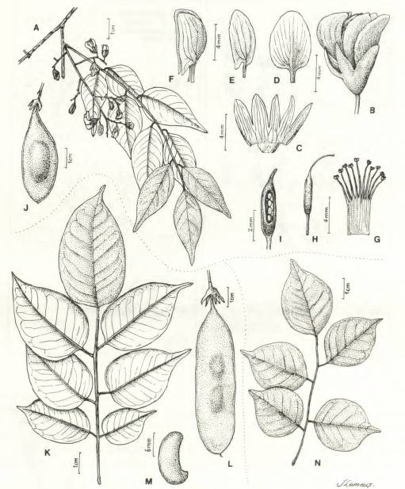
Fig. 2. — Dalbergia glaberrima : A, rameau fleuri ; B, fleur : C, calice étalé . I). étendard : E, aile ; F. carène ; G. androcée étalé : H. gynécée ; I, gynecee montrant les ovules ; J. fruit. (Serv. Forest. 6908. Capuron. P). — Dalbergia normandii : K. feuille ; L, fruit ; M. graine (K. Serv. Forest 28849. Capuron. P; L-M. Serv. Forest. 2590. s. coll. P)
- Dalbergia glaberrima subsp. ankaranensis; N, feuille (Humber 32807, P).

- 178 –

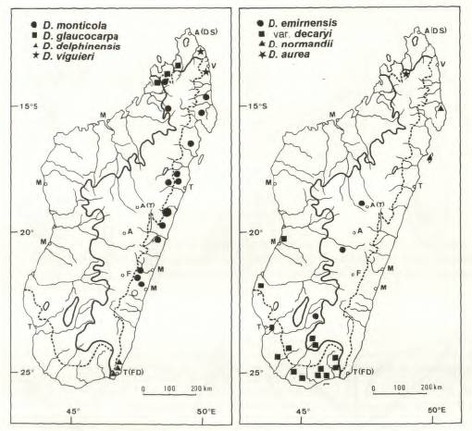

2-2,7 mm, tres caduques ; ramifications ultimes en courts racemes unilateraux. Fleurs longues de
10-12 mm ; calice long de 6-7 mm, brun rougeatre, portant des poils jaunatres vers le bord des
lobes ; lobes plus courts que le tube, le lobe carenal un peu plus long que les autres, les lobes vexil-
Iaires formant une piece nettement echancree au sommet ; androcee monadelphe, long de ± 7 mm ;
gynecee glabre, brun rouge, long de 7-8 mm, a style grele, long de 2 mm ; ovules 3-4.
Fruit (vu seulement jeune) brun rouge, obovale a oblong, glabre, a pericarpe mince, finement
reticule-nerve. — Fig. 3A-I.

Espece de la foret sempervirente des plateaux ; aujourd'hui rare et connue seulement par 4
echantillons. Par ses caracteres floraux elle est proche de D. chapelieri mais se distingue aisement
par ses feuilles paucifoliolees, la forme de ses folioles et son calice pubescent.
Floraison en septembre-octobre.
- 179 –

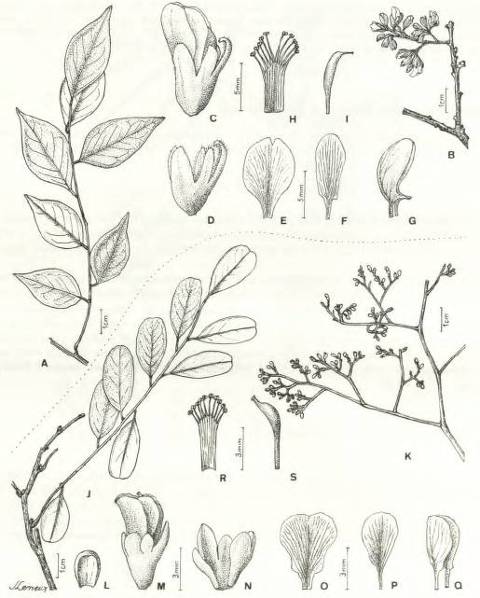

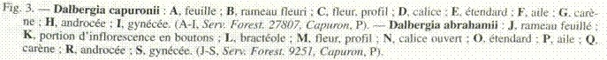
- 180 –

Materiel etudie. — Madagascar : 3049, sans aucune indication, fl. (P) ; Baron 6045, s.loc, reçu en
1897, fl. (K, P) ; Serv. Forest. 18371, Capuron, Centre, vallon boise du versant sud de la colline
d'Ambohimanga, au Nord de Tananarive, 22 oct. 1957, fl. (K, MO, P, TEF) ; 27807, Capuron, Centre, entre
Ambatomanoïna et Anjozorobe, 15 oct. 1967, fl., type (G, K, MO, P, TEF, WAG).

Dalbergia erubescens Bosser & R. Rabev., sp. nov.

Species D. madagascariensis Vatke affinis, differt : foliolis lanceolatis, inflorescentibus axillaribus,
peduncolo brevi, calicibus glabris, lobis vexillaribus non usque ad apicem connatis; ovariis glabris, bi-ovulatis.

Type. — Humbert 6974, Madagascar, 12 dec. 1928 (holo-, P ; iso-, K, P, TEF).
Arbuste ou arbre a feuilles caduques (?) ; ramilles glabres. Feuilles glabres, longues de
7-13 cm ; folioles 7-11, a limbe plan, lanceole, ovale a elliptique, a sommet un peu retreci et obtus,
base arrondie (2,5-)4-7 x (1,2-) 1,5-3 cm, devenant brun rougeatre en sechant ; petiolules longs de
2-3 mm.

Inflorescences axillaires, paniculiformes, sessiles ou a pedoncule court, longues de 3-6 cm ;
axes a pubescence fine, peu dense, roussatre ; ramifications ultimes scorpioi'des ; bractees et bracteoles
caduques, longues de ± 2 mm ; pedicelles greles, longs de 1-1,5 mm, portant quelques poils.
Fleurs blanc verdatre, longues de 5-6 mm ; calice rougeatre, long de 4-5 mm ; lobes plus longs que
le tube, le lobe carenal un peu plus long que les autres et un peu cilie au sommet, lobes vexillaires
formant une piece nettement bilobulee au sommet ; androcee monadelphe, long de 4-4,5 mm ;
gynecee rougeatre, glabre, long de 4-4,5 mm, a style grele, long de 1-1,3 mm ; ovules 2. Fruit non
connu. — Fig. 4A-H.

Nom vernaculaire. — Voambo toloho.

Espece de la foret sempervirente des plateaux du Centre-Sud de Tile. Rare, elle n'a ete recoltee
que 2 fois. Nous la rapprochons de D. madagascariensis qu'elle rappelle par la taille de la fleur,
de la feuille et des folioles, mais elle se distingue par les inflorescences subsessiles, le calice a
lobes vexillaires non soudes jusqu'au sommet, le gynecee glabre, bi-ovule. Les feuilles sont entierement
glabres, a folioles devenant rougeatres en sechant, caractere qui rapproche cette espece de
D. brachystachya.

Floraison en novembre-decembre.

Materiel etudie. — Madagascar : Humbert 6974, bassin superieur de l'lonaivo (affluent de la
Mananara), alt. 1000 m, 12 dec. 1928, fl., type (K, P, TEF) ; 6974bis, entre Ranotsara et le massif de
lTvakoany (Centre-Sud), 17-18 dec. 1928, fl. (P), vraisemblablement meme recolte que la precedente ; Res.
Nat. 9557bis, Ratoto Jean, Kirinora, Antambohobe, Ivohibe, 10 nov. 1957, fl. (P, TEF).
- 181 –

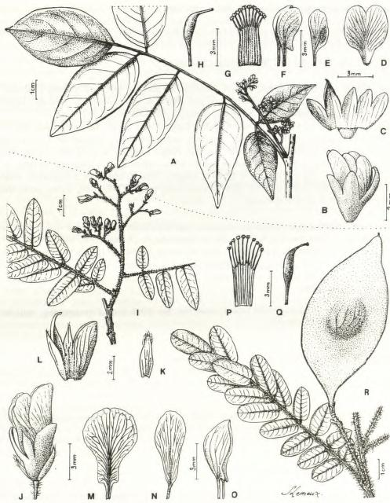
Fig. 4. _ Dalbergia erubescens : A. rameau feuillé avec inflorescence jeune ; B, fleur, profil ; C, calice etale ; D,
etendard ; E, aile ; F, carene ; G, androcee ; H, gynecee. (Humbert 6974, P). — Dalbergia glaucocarpa : I, rameau
fleuri ; J, fleur, profil ; K, bracteole ; L, calice ouvert ; M, etendard ; N, aile ; O, carene ; P, androcee ; Q, gynecee ;
R, rameau avec fruit. (I-Q, Decary 1573, P ; R, Saboureau 45, P).
- 182 –

Dalbergia brachystachya Bosser & R. Rabev., sp. nov.

D. capuronii Bosser & R. Rabev. affinis, sed spiciformibus, congestis, attingentibus 1-2 cm inflorescentibus,
5-6floribus glomerulis cum magnis, attingentibus 4-6 mm bracteis, praecipue differt.

Type. — s.coll., Jord. Bot. Tan. 3049, Madagascar (holo-, P).

Petit arbre a rameaux grisatres, glabres. Feuilles longues de 6-10 cm, glabres ; folioles 7-9,
alternes, a limbe ovale a largement ovale, un peu retreci et sub-acumine au sommet, largement
cuneiforme a la base, plan, 3-4 x 1,5-2,3 cm, cartace ; petiolules longs de 3-4 mm.
Inflorescences axillaires, spiciformes, sessiles, longues de 1-2 cm ; fleurs groupees par 5-8 en
glomerules sous-tendus par des bractees ; bractees largement ovales, longues de 4-6 mm, pubescentes
sur le dos ; bracteoles longues de 3-4 mm. Fleurs longues de 9-10 mm ; calice long de
5,5-6 mm, brun rouge, pubescent-roussatre sur les lobes ; lobes ± aussi longs que le tube, le lobe
carenal un peu plus long que les autres, lobes vexillaires formant une piece ± bilobulee ; androcee
monadelphe, long de 7 mm ; gynecee glabre, brun rouge, long de 7-7,5 mm, a style grele, long de
1,5 mm ; ovules 3-4. Fruit non connu. — Fig. 8K-R.

Espece de la foret sempervirente des plateaux ; rare et connue seulement par une recolte venant
du Nord du pays Sihanaka. Par la fleur, elle se rapproche de D. capuronii, autre espece des plateaux,
mais elle se distingue aisement de tous les autres Dalbergia malgaches par ses inflorescences
spiciformes, a fleurs groupees en glomerules. Par ses feuilles, devenant un peu rougeatres
en sechant, elle rappelle aussi D. erubescens.
Floraison en septembre.

Matériel étudié - Madagascar : s. coll. Jard. Bot. Tan. 3049, foret d'Analanomby, Nord du pays

Dalbergia glaucocarpa Bosser & R. Rabev., sp. nov.

Dalbergia chlorocarpa auct. R. Viguier, Not. Syst. 14 : 183 (1952) quoad specim. Decary
1559 et Perrier de la Bâthie 15428.

Species D. chlorocarpa R. Vig. affinis, differt : floribus maioribus, 6-8 mm longis, manifeste pedicellatis ;
calyce lobo carinali angusto-elongata, glabra vel paucis pilis induta ; bracteolis ovalibus vel ellipticis,
3-3,5 mm longis ; foliolis ovalo-ellipticis vel oblongis, 1-4,5 (-5) x 0,5-1,5 cm, apice acutis et mucronatis,
basi rotundatis parum cordatis.

Type. — Decary 1573, Madagascar, 19 mars 1923 (holo-, P ; iso-, K, P, TEF).

Petit arbre haut de 10-12 m ; ramilles brun fonce, a pilosite dense, hirsute ; rameaux glabrescents.
Feuilles caduques, longues de 10-18 cm ; petiole et rachis a pilosite dense, brune, hirsute ;
folioles 25-31, a limbe cartace, a marges un peu revolutees, lanceole a elliptique, sommet arrondi-
obtus ou aigu, mucronule, base arrondie a subcordee, l-4,5(-5) x 0,5-1,5 cm, face superieure
glabre, face inferieure a pilosite herissee, lache ; petiolules hirsutes, longs de 0,5-0,6 mm.
- 183 –

Inflorescences terminates et axillaires plus courtes que les feuilles, longues de 3-9 cm ; axes a
pilosite roussatre, hirsute ; groupement ultime des fleurs scorpioi'de ; bractees et bracteoles elliptiques,
arrondies, longues de 3-3,5 mm, pileuses vers les marges ; pedicelles pileux, longs de
1-1,5 mm. Fleurs blanc jaunatre, longues de 6-8 mm ; calice long de 4-5 mm, a lobes plus longs
que le tube, le lobe carenal plus long que les autres, pileux sur le dos a presque glabre, les lobes
vexillaires formant une piece seulement echancree au sommet ; androcee monadelphe, long de
5-6 mm ; gynecee glabre, long de 6-7 mm, a style grele, long de 1,5 mm ; ovules (2-)4-5.
Fruit grand, largement elliptique a oblong, arrondi a ± aigu au sommet, cuneiforme a la base,
les monospermes : 8-9 x 3-4 cm ; pericarpe cartace, mince, de couleur glauque, a surface non veinee-
reticulee ; carpophore long de ± 5 mm. Graines de 9-10 x 5-6,mm. — Fig. 4I-R.

Noms vernaculaires. — Manary ; Tsiandalana ; Tsiandala ; Sambalahiravina.

Espece de la foret caducifoliee sur gres liasique du Sambirano. Confondue jusqu'a present avec
D. chlorocarpa dont elle se rapproche par le fruit, cependant distinct, par le pericarpe plus mince,
lisse et non reticule. Les fleurs sont plus grandes et nettement pedicellees. Les folioles sont de
forme differente, et le calice est glabre ou ne porte que quelques poils. Peu commune, ne semble
exister que dans le Sambirano et ses environs.
Floraison de decembre a mars.

Materiel etudie. — Madagascar : Decern' 1559, presqu'ile Radama, 21 mars 1923, fl. (P) ; 1573, environs
de Maromandia (Kapany), 19 mars 1923, fl., type (K, P, TEF) ; Perrier de la Bathie 15428, bassin du
Sambirano, alt. 100 m, fev. 1923, fr. jeunes (K, P) ; Serv. Forest. 3157, s.coll., Ankify, Ambanja, 3 juil. 1950,
fr. (P, TEF) ; 3158, s.coll., Benavony, haut Sambirano, 1 juil. 1950, fr. (P, TEF) ; 3516, s.coll., Andraikaraika,
canton d'Anaborano, distr. d'Ambilobe. 22 juin 1951. fr. I K. MO, P, TEF, WAG) ; 7707, s.coll., Nosy
Lavalohalika, Ambanja, 25 sep. 1953, fr. (G, P, TEF) ; 29286, Rabevohitra & Rakotoarivelo, foret
d'Antsahamarivo, Mataipaka, Ambilobe, 10 aout 1978. fr. (P. TEF) : Ursch 276, Diego Suarez, recu le 17
oct. 1927.fr. jeunes (P).

Dalbergia xerophila Bosser & R. Rabev., sp. nov.

Frutex vel arbuscula. Folia apice brachyblastorum 1-4,5 cm longorum aggregate petiolo et rachidi
pubescenti ; foliola (7-)9-U(-l3). elliptit a, obtonga wl obnvalia. coriacea <2->4-7 xfl,2-)2-2,5 mm, apice
et basi rotundata. Inflorescentiae racemi simplices, unilaterales, 1-2,5 cm longi, 6-15-flori. Flores 4-6 mm
longi ; calyx glaber vel marginc loborum citiolatiis. 3-3,5 nun Umgus, lobis subacqualihus, tubo brevioribus
; vexillum limbo suborbiculari, ca. 5 mm diametro, apice retuso, ungue 1,5 mm longo ; androecium
monadelphum ; ovarium glabrum, 2-3-ovulatum.

TYPE. _ Du Puy D.J. & B.P. Ravonjiarisoa P. & Philippson M 39. Madagascar, 10 Jan. 1989 (nolo-, P ;
iso-, K, MO, NY, PRE, TAN, TEF, WAG).

Arbuste a petit arbre d' environ 4 m de hauteur, a rameaux gris clair, pubescents puis glabrescents.
Feuilles caduques, groupees au sommet de rameaux courts, longues de 1-4,5 cm, a petiole
et rachis pubescents ; folioles (7)9-1 1(-13), alternes ou plus rarement sub-opposees, a limbe coriace,
a marges epaissies, faiblement revolutees sur le sec, obovale, elliptique ou oblong, arrondi au
- 184 –

sommet et a la base (2-)4-7 x (l,2-)2-2,5 mm ; face superieure glabrescente, face inferieure pubescente
; petiolules pubescents, longs de 0,5-0,7 mm.

Inflorescences axillaires et terminates, en grappes simples, unilaterales, 6-15-flores, longues de
1-2,5 cm, a axe grele, pubescent ; bractees et bracteoles obovales, caduques, ciliolees, longues de
2-2,5 mm ; pedicelles greles, glabrescents, longs de 1-2 mm. Fleurs blanc jaunatre, longues de
4-6 mm ; calice long de 3-3,5 mm, glabre ou ciliole au bord des lobes, lobes sub-egaux, le carenal
triangulaire, les vexillaires libres ; androcee monadelphe, long de ± 4,5 mm ; gynecee glabre,
long de 5 mm, a style grele, long de 1-1,2 mm ; ovules 2-3.

Fruits brun clair, elliptiques a oblongs, les monospermes de 1,3-2 x 0,7-1 cm, a pericarpe tres
mince, parchemine, reticule-nerve au-dessus des graines ; carpophore long de 3-4 mm. Graines
mures non connues. — Fig. 1J-S.
Noms vernaculaires. — Hazombango (d'apres Humbert) ; Manjakabenitani
(Manjakabetany), d'apres Du Puy.

Espece de la foret seche et du bush xerophile sur sables du SW de l'Tle ; rare et trouvee seulement
dans la region de Tulear ; tres caracteristique et se distinguant aisement de toutes les autres
especes malgaches par ses petites feuilles groupees au sommet de rameaux courts.
Floraison de octobre a Janvier.

Materiel etudie. — Madagascar : Du Puy D.J. et al. M 39, corridor d'ltambono vers le lac
Tsimanampetsotsa, ca. 20 km Ouest d'ltambono/Ambatoveve, 10 jan. 1989, fl., type (K, MO, NY, P, PRE,
TAN, TEF, WAG) ; M 459, village de Kilibrengy, ca. 30 km NE de Tulear, Route Nationale 7, 1 2 fev. 1990,
fr. (K, L, MO, NY, P, PERTH, PRE, TAN. WAG) : M 7(16. foret des Mikea. ca. 3 km N de Beroroha, bassin
de la Manombo, province de Tulear, 7 dec. 1993, fl. (K, MO, P, TAN. TEF. WAG i : Humbert 11507, foret
d'Ampihamy, NE de Manombo (SW), oct. 1933, fl. (P) ; 20012, environs de Manombo (SW), foret d'Isonto,
a l'Ouest d'Ankililoaka, 28 jan. 1947, fr. jeunes (P) ; Serv. Forest. 11897, Capuron, entre Soalary et la baie
de St. Augustin, mars 1955, fr. (K, P, TEF).

Dalbergia orientalis Bosser & R. Rabev., sp. nov.

Species D. campenonii Drake affinis differt, foliis foliolis numerosioribus (9-)11-13(-17), ellipticis vel
oblongis, apice rotundaris, inflorescentiis axillaribus et terminalibus, floribus majoribus (5-6,5 mm),
ovariis 3-4-ovulatis.

Type. — Serv. Forest. 5174, s.coll., Madagascar, 3 jan. 1951 (nolo-, P ; iso-, TEF).

Moyen a grand arbre ; ramilles pubescentes ; rameaux brunatres, glabrescents. Feuilles persistantes,
longues de 5-12 cm, ± densement pubescentes ; folioles (9-)ll-13(-17), alternes, a limbe
cartace, plan, obovale ou, plus souvent, elliptique a oblong, sommet largement arrondi, plus rarement
obtus a subaigu, base ± largement cuneiforme, (0,8-)l,5-2,7(-4) x (0,6-)l-2(-2,5) cm, face
superieure glabre ou pubescente le long de la nervure mediane, face inferieure a pubescence courte,
apprimee, jaunatre, parfois peu visible ; petiolules pubescents, longs de l-2(-3) mm.
- 185 –

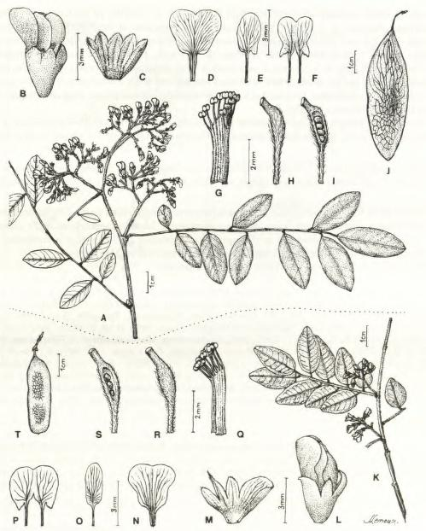

Fig. 5. — Dalbergia orientalis : A, rameau fleuri ; B, fleur. profil ; C. calice étalé; D, étandard; E. aile : F, carène étalée; G, androcee ; H, gynecee ; I, gynecee montrant les ovules ; J, fruit. (A-I, Serv. Forest. 5174, s.coll., P ; J, Serv.
Forest. 5188, s.coll., P). — Dalbergia delphinensis : K, rameau fleuri ; L, fleur, profil ; M, calice etale ; N, &endard
, O ade 1> n i O - ' K gynecee ; S, gynecee montrant les ovules ; T, fruit. (K-S.
Serv. Forest. 6399, s.coll., P ; T, Serv. Forest. 28663, Capuron, P).
- 186 –

Inflorescences axillaires et terminales plus courtes que les feuilles, en panicules corymbeuses
multiflores, longues de 3-7 cm ; axes ± pubescents ; bractees et bracteoles ovales-arrondies,
longues de 1-1,5 mm, pubescentes a glabrescentes ; groupement ultime des fleurs en cymes scorpioides
denses ; pedicelles subnuls a longs de 0,5 mm. Fleurs blanc jaunatre, longues de
5-6,5 mm ; calice long de 3-3,5 mm, ± pubescent, a lobes nettement plus courts que le tube, le lobe
carenal plus long que les autres, lobes vexillaires formant une piece ± nettement echancree au sommet
; androcee monadelphe, long de 4-4,5 mm ; gynecee densement pileux, long de ± 5 mm ; style
court (0,5 mm) et glabre ; ovules 3-4.

Fruit oblong, arrondi au sommet, attenue a la base, les monospermes (4-)5-7 x 1,3-2 cm, a pericarpe
cartace, mince, reticule-nerve au-dessus de la graine. Graines de 7 x 4 mm. — Fig. 5A-J.
Noms vernaculaires. — Voamboana (Tamatave) ; Voamboana a grandes feuilles ou a feuilles
moyennes (Fort Carnot) ; Hazovola (Fenerive) ; Manary mainty, Manaty toloho (Fort Dauphin).
Espece de la foret sempervirente de basse a moyenne altitude, dont l'aire s'etend de Sambava
a Fort Dauphin, semble encore assez commune localement. Nous la rapprochons de D. campenonii,
espece des plateaux, dont elle se distingue par les feuilles a folioles plus nombreuses et de
forme differente, les inflorescences surtout axillaires et les ovaires 3-4-ovules.
Bois utilise en ebenisterie. Floraison d'octobre a Janvier.

Materiel etudie. — Madagascar : Decary 5567, Karianga, province de Farafangana, 7 oct. 1926, fl.
(Pt : Humbert 23392, Mt. Maimborondro, au N de Maroambihy, Lokoho (NE), alt. 400-500 m, 13-14 mars
1949, sterile (K, P, TEF) ; Res. Nat. 7395, Jean de la Croix, Rendrirendry, Tamatave, 21 nov. 1955, fl. (G, P,
TEF) ; Serv. Forest. 1661, s.coll., Sakatelo, Fort Dauphin, 27 nov. 1950, fl. (K, P, TEF) ; 1664, s.coll., Fort
Dauphin, 22 nov. 1950, fl. (P, TEF) ; 4845, s.coll., Ankazovelona, Maroteza, district de Farafangana, 20 nov.
1951, fl. (K, P, TEF) ; 5174, s.coll., Andrambovato, Tolongoina, Fort Carnot, 3 Jan. 1951, fl., type (P, TEF) ;
5188, s.coll., Andrambovato, Fort Carnot, 4 mars 1952, fr. (P, TEF) ; 6421, s.coll., Ambatoharanana,
Sahasinaka, Fort Carnot, 10 nov. 1952, fl. (K, P, TEF) ; 6521, s.coll., Andrambovato, Tolongoina, Fort
Carnot, 9 dec. 1952, fl. (P, TEF) ; 6530, s.coll., Antsinanakirihitra, Ankarimbolo, Fort Carnot, 17 nov. 1952,
fl. (P, TEF) ; 6678, s.coll., foret d'Ankadilanana, Sambiravo, Marolambo, 23 dec. 1952, fr. jeunes (MO, P,
TEF) ; 7073, s.coll., Andrambovato, Tolongoina, Fort Carnot, 21 jan. 1953, fr. (K, P, TEF) ; 7141, s.coll.,
Ambolomborona, Manampatrana, Fort Carnot, 28 oct. 1952, fl. (P, TEF) ; 15313, s.coll., Tsiombivositra,
Ambodimanga Ouest, Fort Carnot, 21 oct. 1955, fl. (K, MO, P, TEF, WAG) ; 15646, s.coll., foret
d'Analamay, 1 km Sud d'Ambodibonara, Soanierana-Ivongo, 18 nov. 1955, fl. (K, MO, P, TEF) ; 19216,
s.coll., Ambodinato, district de Manakara, 5 nov. 1958, fr. jeunes (P, TEF) ; 19303, s.coll, a l'Ouest
d'Anivorano, Amb rj . 23 nov. 1958, fr. jeunes (P, TEF) ; 28698 bis, Capuron, massif de
Tsiangafiafy, entre les rivieres Manambato et Fitamalama, au N de Fort Dauphin, 13-14 nov. 1968, sterile (P,
TEF).

L'echantillon 19303 SF est rapporte avec doute a cette espece ; peut-etre s'agit-il d'un hybride avec
D. bathiei. L’étiquette porte « bois de couleur rose tres remarquable »

Dalbergia tsaratananensis Bosser & R. Rabev., sp. nov.

Species D. campenonii Drake affinis, differt; floris majoribus (4,5-5,5 mm longis); inflorescentii axillaribus
(non terminalibus), foliis foliolis numerosioribus (13-19), et forma differenti lanceolatis vel oblongis.
- 187 –

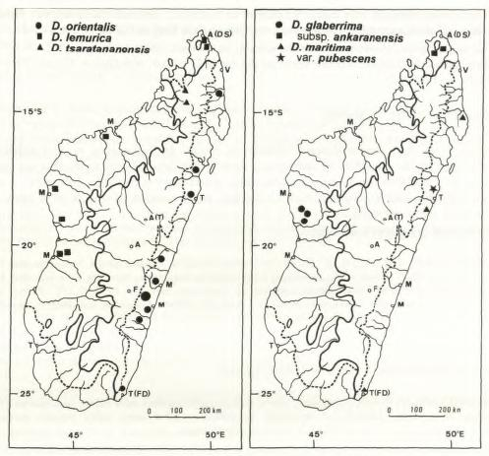

Type. - Humbert 18206, Madagascar, nov.-déc. 1937 (holo-, P; iso-, K, MO, P, TEF).

Arbuste ou petit arbre haut de 8-10 m, a ramilles pubescentes. Feuilles vraisemblablement persistantes,
longues de 5-15 cm ; petiole et rachis pubescents ; folioles 13-19, subcoriaces, planes, a
limbe lanceole a ovale ou oblong, 1-3,5 x 0,6-1,2 cm, sommet arrondi a obtus, faiblement mucronule
ou faiblement retus, base largement cuneiforme, face superieure glabre ou pubescente le long
de la nervure mediane, face inferieure a pubescence courte, blanchatre, apprimee.

Inflorescences axillaires, cymeuses, bien plus courtes que les feuilles, longues de 1,5-3 cm ;
axes, pedicelles, bractees finement et densement pubescents ; ramifications ultimes scorpioides ;
bractees et bracteoles arrondies, longues de 1-1,5 mm ; pedicelles longs de 0,5-0,6 mm. Fleurs
blanches, longues de 4,5-5,5 mm ; calice long de 2,5-3,5 mm, a pubescence courte, roussatre,
dense sur les lobes ; lobes plus courts que le tube, lobe carenal un peu plus long que les autres.
- 188 –

lobes vexillaires formant une piece echancree au sommet ; androcee monadelphe, long de
3,5-4 mm ; gynecee long de 3-4 mm, pileux-roussatre ; style long de 0,5 mm ; ovules 1-2.
Fruit monospermy etroitement obovale, arrondi au sommet, attenue a la base, 3-4 x 1-1,5 cm,
brunatre ; pericarpe cartace, reticule-nerve au-dessus de la graine, non epaissi. Graine d'environ
8 x 5 mm. — Fig. 6A-I.

Nom vernaculaire. — Manary.

Espece de la foret sempervirente d' altitude du massif du Tsaratanana et de l'Ankaizina.
Rappelle par certains caracteres D. campenonii, mais se distingue de cette espece par ses petites
inflorescences axillaires, ses feuilles a folioles plus nombreuses et de forme differente ; a aussi
quelques affinites avec D. baronii, mais les feuilles, par le nombre, la texture et la forme des
folioles et les fruits sont differents.
Floraison de septembre a decembre.

Materiel etudie. —Madagascar : Bosser 2731, lisiere forestiere, Betainkankana, Ankaizina, mai 1952,
fr. (P) ; Humbert 18206, massif du Tsaratanana et haute vallee du Sambirano, Res. Nat. n° 4, nov.-dec. 1937,
fl., type (K, MO, P, TEF) ; 18649, bassin superieur du Sambirano, nov.-dec. 1937, fl. (P) ; Perrier de la
Bathie 4194, environs du Mt. Tsaratanana, nov. 1912, fl. (K, P) ; 15093, Ankaizina, vers 1000 m, sep. 1912,
fl. (MO, P) ; Res. Nat. 2133, Sajy, Antobimay, Marovato, Ambanja, 23 nov. 1950, fl. (K, P, TEF).

Dalbergia delphinensis Bosser & R. Rabev., sp. nov.

Species D. orientalis Bosser & R. Rabev. affinis, dijfert : calyce glabro, lobis tubum aequantibus ; inflorescentiis
brevioribus, bracteis et bracteolis longioribus (1,5-4 mm), foliis foliolis minoribus (1-3 x 0,9- 1,6 cm), lanceolatis vel ellipticis apice paullo attenuato.

Type. — Serv. Forest. 6399, s.coll, Madagascar, 3 nov. 1952 (nolo-, P ; iso-, P, TEF).
Petit arbre a rameaux densement pubescents puis glabrescents. Feuilles caduques, longues de
(l,5-)2,5-6 cm, petioles, rachis, petiolules densement pubescents-roussatres ; folioles 7-11, subcoriaces,
a limbe plan, lanceole a ovale ou elliptique, un peu attenue au sommet obtus et mucronule,
parfois un peu retus, base largement cuneiforme a arrondie (0,7-) 1-3 x (0,5-)0,9-l,6 cm ; face
superieure glabre ou pubescente le long de la nervure mediane, face inferieure pubescente, surtout
sur la nervure mediane ; petiolules longs de 1-1,5 mm.

Inflorescences axillaires, courtes (1-2 cm), plus courtes que les feuilles ; axes et pedicelles densement
pubescents-roussatres ; bractees pubescentes, ovales, longues de 3-4 mm ; bracteoles semblables,
un peu plus courtes (1,5-2 mm) ; ramifications ultimes scorpioides, pauciflores ; pedicelles
longs de 0,2-0,5 mm. Fleurs longues de 4,5-5 mm ; calice long de 3-3,5 mm, glabre ou le
lobe carenal portant quelques poils ; lobes aussi longs que le tube, le carenal plus long que les
autres ; lobes vexillaires formant une seule piece entiere ; androcee monadelphe, long de
3-3,5 mm ; gynecee long de 4-5 mm, pubescent ; style long de 0,7-0,9 mm ; ovules 3-4.
- 189 –

Fruits obovales a oblongs, 1-3-spermes, les monospermes de 2,5 x 1 cm; péricarpe cartacé, peu
epais, reticule-nerve au-dessus de la graine ; carpophore long de 2-4 mm. Graine de 8 x 4 4-4,5 mm.
— Fig. 5K-T.

Nom vernaculaire. — Manary toloho.

Espece de la foret orientale de basse altitude sur sable, croissant au bord des ruisseaux, localise
a la region de Tolanaro (Fort Dauphin). La fleur rappelle par sa taille celle de D. orientalis que
l'on peut trouver aussi dans cette region, mais ce dernier est un arbre plus developpe, different par
ses inflorescences, ses feuilles et ses fruits.
Floraison en novembre.

Materiel etudie. — Madagascar : Serv. Forest. 6399, s.coll., Mandena, Fort Dauphin, 3 nov. 1952, fl.,
type (P, TEF) ; 7413. s.coll.. Runopiso. Fort Dauphin, 5 dec. 1952, jeunes fr. (P, TEF) ; 28663, Capuron, foret
de Bemangidy, entre les fleuves Vatomena et Manambato, Nord de Fort Dauphin, 14 dec. 1968, fr. (P, TEF)
;
30546, Rajery, Mandrombodromotra, Fort Dauphin, nov. 1978, fr. (P).

Dalbergia viguieri Bosser & R. Rabev., sp. nov.

D. bojeri Drake affinis, arborescente habitu, minoribus, glabris, densiore reticulo foliolis ; minoribus longitudine
4-5 mm llipticis fructibus, acuto vel subrotundato apice, attenuate base, chartaceo pericarpio, monospermis 3-4 x 1-1,3 cm attingentibus, uracili carpophore 5-8 mm longitudine differt.

Type. — Serv. Forest. 27234, Capuron, Madagascar, 13 dec. 1966 (holo-, P ; ISO-, K, MO, P, TEF, WAG).

Arbre haut de 6-12 m, a ramilles brunes, glabres. Feuilles caduques (?), longues de 5-10 cm ;
petiole et rachis pubescents du cote superieur, glabrescents ; folioles 3-5(-7), a limbe plan, largement
obovale largement elliptique a subcirculaire, arrondi ou un peu retus au sommet, arrondi ou
largement cuneiforme et un peu dissymetrique a la base, l-4(-6,5) x 1-3 cm, glabre ; petiolules
longs de 2-3 mm, pubescents, glabrescents.

Inflorescences corymbiformes, axillaires, longues de 1,5-3,5 cm, plus courtes que les feuilles ;
axes finement pubescents ; groupement ultime des fleurs en grappes unilateral courtes ; bractees
et bracteoles largement ovales, glabres ou un peu ciliolees, longues de 0,5-1 mm ; pedicelles longs
de 0,5-2 mm Fleurs longues de 4-5 mm ; calice long de 2,5-3 mm, glabre, un peu cihole sur les
marges des lobes ; lobes plus courts que le tube, le lobe carenal triangulaire, les lobes vexillaires
formant une piece faiblement emarginee au sommet ; androcee monadelphe, long de ± 3 mm ;
gynecee long de 3,5-4 mm, a ovaire glabre ou cilie sur la suture ventrale et sur le dos et gynophore
pubescent ; style court, long de 0,5 mm ; ovules (l-)2.

Fruits monospermes ou dispermes, elliptiques a oblongs, aigus a sub-arrondis au sommet, attenues
a la base, les monospermes de 3-4 x 1-1,3 cm, les dispermes longs de ± 5 cm ; pencarpe jaunatre,
cartace, finement reticule-nerve au-dessus de la graine ; carpophore grele, long de 5-8 mm,
pubescent puis glabrescent. Graine reniforme, brune, 8-9 x 3,5-4 mm. — Fig. 6J-R.
- 190 –

Espece rare de la foret de moyenne altitude du NE faisant transition entre la foret tropophile de
1'Ouest et la foret humide sempervirente de l'Est. Elle est proche de D. bojeri par ses feuilles paucifoliolees.
Elle en differe par le type biologique, c'est un arbre de taille moyenne et non un arbuste
a rameaux lianescents, par ses fleurs plus petites, ses folioles plus petites, glabres et a nervation
tertiaire dense et ses fruits.
Floraison en decembre.

Materiel etudie. — Madagascar : McPherson 14739, pres de Daraina, route de Vohemar (Iharana), SE
d'Ambilobe, 20 dec. 1989, fl. (MO, P) ; Seigler D.S. 12880, Irodo, 31 mai 1987, fr. (ILL, P) ; Serv. Forest.
27234, Capuron, massif de Bezavona, entre la Fanambana et la Manambery, pentes inferieures de la rive
droite de l'Andilana, 13 dec. 1966, fl., type (K, MO, P, TEF, WAG).

Dalbergia abrahamii Bosser & R. Rabev., sp. nov.

Species D. purpurascentis Baill. affinis, differt : inflorescentiis amplis, paniculis terminabus usque
50 x 50 cm ; floribus majoribus, 5,5-6,5 mm longis; foliolis ellipticis vel obovalibusd
(l,2-)l,5-3 x(0,4-)0,6-l,5 cm, apice rotundatis.

TYPE. _ Serv. Forest. 9251. Capuron. Madagascar, 4 jan. 1954 (nolo-, P ; iso-, G, K, MO, NY, P, PRE, TEF, WAG).

Arbre de taille moyenne (8-15 m) a grand arbre ; ecorce claire et lisse ; rameaux glabres.
Feuilles caduques, glabres, longues de 7-15 cm ; folioles (11-)13-17, alternes ou sub-opposees, a
limbe elliptique a obovale, arrondi et parfois un peu retus au sommet, cuneiforme a la base, plan
(1,2-) 1,5-3 x (0,4-)0,6-l,5 cm ; petiolules longs de 2-3(-7) mm.

Inflorescences terminales, paniculiformes, tres amples, atteignant 50 x 50 cm ; extremite des
axes densement pubescente-tomenteuse ; ramifications ultimes en courtes cymes scorpioi'des ;
bracteoles cupuliformes, arrondies, longues de 1,5-2 mm ; pedicelles subnuls a longs de ± 0,5 mm.
Fleurs blanches a blanc jaunatre, longues de 5,5-6,5 mm ; calice long de 4-4,5 mm, a pubescence
courte, eparse, lobes plus courts que le tube, le lobe carenal plus long que les autres, les lobes
vexillaires formant une piece echancree au sommet ; androcee monadelphe, long de ± 5 mm ;
gynecee densement pubescent, long de 5-6 mm ; style long de 0,7-0,8 mm ; ovules 2-4.
Fruits brun rougeatre, mono- ou dispermes, les monospermes elliptiques a oblongs, obtus ou
sub-aigus au sommet, attenues a la base, 5-7 x ± 2 cm, pericarpe reticule-nerve, epaissi, subereux
et crevasse au-dessus de la graine ; carpophore long de 0,8-1 cm. Graine (non mure) de
0,8-1 x 0,5 cm. — Fig. 3J-S.

Noms vernaculaires. — Manary ; Manary fotsy ; Hazomdomohina.

Arbre de la foret caducifoliee de basse altitude du Nord de File : region d'Antsiranana (Diego
Suarez), sur des sols marneux et calcaires et, sur le plateau de l'Ankarana, sur des placages de sol
volcanique ; peu commun. Nous rapprochons cette espece de D. purpurascens dont elle se distingue
par ses inflorescences et ses fleurs plus grandes et ses feuilles a folioles obovales a elliptiques,
arrondies au sommet. La plante est dite mellifere (R. Rabevohitra) et, d'apres Louvel,
son bois est un beau pallisandre.
- 191 –

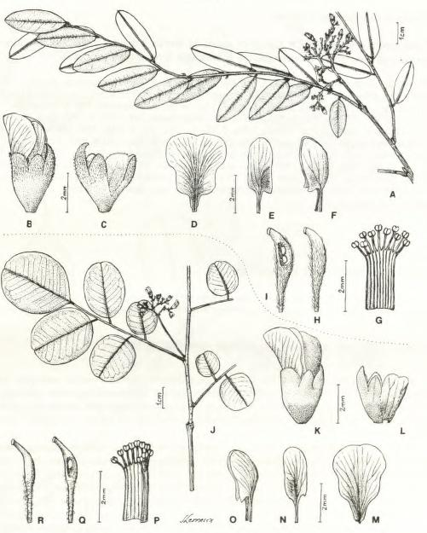

Fig. 6. _ Dalbergia tsaratananensis : A. rameau fleuri ; B, fleur, profil ; C. calice ouvert ; D. étandard ; E. aile ; F.
Carène ; G. androcée ; H. gycénée ; I. gynécée montrant les ovules (A-I, Humbert 18206, P) _ Dalbergia viguieri :
J. rameau fleuri ; K, fleur, profil : L. calice ouvert : M, étendard ; N, aile ; O. carène ; P. androcée ; Q. gynécée montrant l’ovule ; R, gynécée. (JR. Sen: Forest. 27234, Cupumn. P).
- 192 –

Floraison de septembre a Janvier.

Cette espece est dediee a J.P. Abraham, agent du Service Forestier malgache, decede recemment
qui avait une grande connaissance de la botanique forestiere de son pays.

Materiel etudie. — Madagascar : Du Puy D.J. et B.P & Rafamantanantsoa M.262, « Windsor
Castle », pres d'llomotro, NW d'Antsiranana, 10 juin 1989, sterile (K, P) ; M263, idem, boutons floraux (K,
P) ; Lewis J.P. et al. 2155, route du cap d'Ambre, 2 km W de Andolomikaika, NW d'Antsiranana, 1 dec.
1992, fr. (K, MO, P, TAN, WAG) ; Louvel 176, 178, Diego Suarez. sep. 1926. fl. (P) ; Serv. Forest. 5669,
s.coll., Ankarana, Diego Suarez, 10 sep. 1952, fl. (G, K, MO, NY, P, PRE, TEF, WAG) ; 5674, s.coll.,
Montagne des Francais, Diego Suarez, 11 sep. 1952, fl. (B, BR, K, MA, MO, P, PRE, TEF, WAG) ; 9257,
Capuron, Plateau de 1' Ankarana, entre Anivorano du Nord et Ambondromifehy, 4 jan. 1954, fl., type (G, K,
MO, NY, P, PRE, TEF, WAG) ; 29937, Rabevohitra & Abraham, Montagne des Francais, PK. 8 route de
Ramena, Antsiranana, 22 sep. 1980, fl. (P, TEF) ; 29954, Rabevohitra & Abraham, PK. 15 a l'Est
d'Andromanitra, Montagne des Francais, Antsiranana, 24 sep. 1980, fl. (P, TEF) ; Ursch s.n., Diego
Suarez, 17 oct. 1927, fl. (P).

Dalbergia urschii Bosser & R. Rabev., sp. nov.

D. abrahamii Bosser & R. Rabev. affinis, sed obovatis vel late oblongatis, attingentibus 2-4,5 x 1,2-2,6 cm
foliolis, elliptico suberoso incrassato circiw, wo attinnente 5-7 x 1.7-2 cm, praecipue
differt.

Type. — Ursch 180, Madagascar, recu le 17 oct. 1927 (holo-, P).

Arbre haut de 10-12 m ; rameaux jaunatres ou brunatres, glabres. Feuilles caduques, glabres,
longues de 10-20 cm ; folioles 13-17(-19), planes, cartacees, obovales a largement oblongues, largement
arrondies a sub-tronquees au sommet, souvent retuses, largement cuneiformes a la base,
2-4,5 x 1,2-2,6 cm ; reseau des nervilles finement en relief sur les 2 faces, sur le sec ; petiolules
longs de 3-7 mm.

Inflorescences paniculiformes, terminales, atteignant 30 x 20 cm ; axes glabres jusqu'aux axes
ultimes ; bracteoles caduques, glabres, noiratres, elliptiques, concaves, longues de 2-2,8 mm ;
groupement ultime des fleurs scorpioi'de ; pedicelles glabres, longs de ± 0,5 mm. Fleurs longues
de 4,5-5 mm, blanches (?) ; calice long de 3-4 mm, glabre et a lobes cilioles sur les marges ou le
lobe carenal portant quelques poils sur le dos, lobes un peu plus courts que le tube, lobe carenal
ovale, un peu plus long que les autres, lobes vexillaires formant une piece largement echancree au
sommet ; androcee de 10 etamines, monadelphe, long de 3-4 mm ; gynecee pubescent-roussatre,
long de ± 4 mm ; style glabre, long de ± 1 mm ; gynophore long de ± 1,5 mm ; ovules 1-2.
Fruits oranges, elliptiques, obtus ou arrondis au sommet, cuneiformes a la base, mono- ou
dispermes, les monospermes de 5-7 x 1,7-2 cm, les dispermes longs de 8-9 cm ; pericarpe cartace,
epaissi, subereux, crevasse et a nervures lignifiees au-dessus de la graine ; carpophore long de
1-1,5 cm. Graine marron, sub-reniforme, 10-12 x 5-6 mm. — Fig. 7J-R.
- 193 –

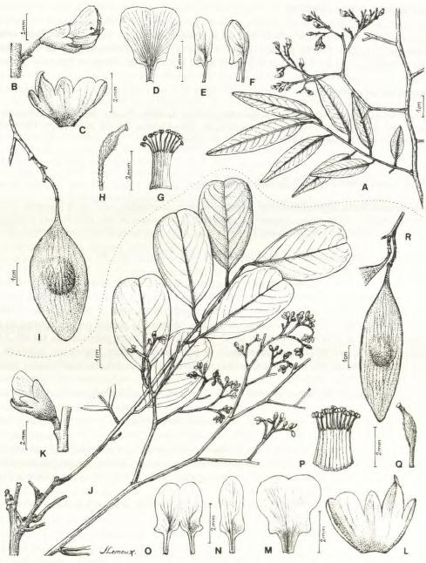
Fig. 7. — Dalbergia neoperrieri : A, rameau fleuri ; B, fleur, profil ; C, calice étalé ; D, étendard ; E, aile ; F, carène ;
G, androcée ; H, gynécée ; I, fruit. (A-H, Perrier de la Bâthie 4096, P ; I, Perrier de la Bâthie 4096 B, P). —
Dalbergia urschii : J. rameau feuillé et inflorescence en bouton; K. fleur, profil ; L, calice étalé ; M, Etendard ; N,
aile ; O, carène étalée ; P, androcée ; Q, gynécée ; R, fruit. (J-Q, Serv. Forest. 15924, s.coll., P ; R, Ursch 180, P).
- 194 –

Nom vernaculaire. — Manary.

Espece de la foret caducifoliee du N de l'ile, a basse altitude, sur sols sableux ; rare, connue
seulement par 2 recoltes. Proche par ses caracteres floraux et ses inflorescences de D. abrahamii,
dont elle se distingue par les feuilles et le fruit. D'apres Louvel, elle donne un bon bois de menuiserie.
Floraison en septembre.

Matériel étudié _ Madagascar : Louvel 180, province de Diego Suarez, sep., fr. (P), meme recolte
que Ursch 180 ; Serv. Forest. 15924, s.coll., Ankotekona, Diego Suarez, 14 mai 1956, fl. (P, TEF) ; Ursch
180, province de Diego Suarez, recu le 17 oct. 1927, fr., type (P).

Dalbergia neoperrieri Bosser & R. Rabev., sp. nov.

D. hildebrandii Vatke affinis, lanceolatis, anguste ellipticis, longitudine 3-8,2 cm et latitudine 1-2,2 cm
attigentibus foliolis, obtuso apice, cuneato vel rotundato basi ; monospermo, elliptico vel subrhombico
fructu, obtuso vel subacuto apice, attenuato basi, 4-7 x 2-2,8 cm, incrassato lignoso super semen differt.

Type. — Perrier de la Bâthie 4096, Madagascar, mai 1908 (nolo-, P ; iso-, P).

Arbre moyen, haut de 8-12 m, a grand arbre atteignant 20-25 m de hauteur ; ecorce noiratre se
desquamant en plaques ; rameaux puberulents. Feuilles caduques, longues de 7-15 cm, rarement
glabres, plus souvent a rachis, petiole, petiolules pubescents puis ± glabrescents ; folioles
7- 11 (-13), planes, lanc^olees a etroitement elliptiques, obtuses ou parfois un peu retuses au sommet,
cuneiformes a ± arrondies a la base, (2-)3-8,2 x (0,7-) 1-2,2 cm, pubescentes sur les 2 faces
ou seulement sur la face inferieure, pubescence de poils jaunes, courts, apprimes, ± denses, parfois
peu visibles ; reseau des nervilles a mailles petites et serrees ; folioles adultes plus epaisses,
cartacees, glabrescentes ; petiolules longs de 2-4 mm, rougeatres, pubescents puis glabrescents.

Inflorescences paniculiformes, terminales, 10-17 x 8-14 cm ; axes, rameaux, pedicelles, pubescents-
jaunatres, plus rarement furfuraces ; bractees et bracteoles arrondies, longues de
0,5-0,7 mm ; groupement ultime des fleurs scorpioi'de. Fleurs blanches ou blanc jaunatre, longues
de 2,7-4(-4,5) mm ; calice long de 2-2,7 mm, generalement densement pubescent-jaunatre, colore
seulement a la base, lobes plus courts que le tube, le lobe carenal un peu plus long que les autres,
les lobes vexillaires formant une piece largement echancree au sommet ; androcee monadelphe,
long de 2,5-3,3 mm ; gynecee long de 2,5-4 mm, pubescent-jaunatre ; style court (0,5-0,7 mm) ;
ovules l-2(-3).

Fruit elliptique a sub-rhombique, obtus a sub-aigu au sommet, attenue a la base, monosperme,
4-7 x 2-2,8 cm, a pericarpe epaissi et ligneux, bombe puis crevasse au-dessus de la graine ; carpophore
long de 3-6 mm. Graine marron, 8-9 x 4-4,5 mm. — Fig. 7A-I.

Noms vernaculaires. — Manary ; Manary toloho.

Espece de la foret caducifoliee de l'Ouest dont l'aire s'etend de Majunga au nord a Morondava
au sud ; peu frequente, elle semble etre calciphile. Par ses fleurs et ses inflorescences elle se rap-

- 195 –

proche de D. hildebrandtii, mais les feuilles et les fruits sont différents. Elle a aussi quelque affi-
nite avec D. emimensis dont l'aire de la var. decaryi s'étend jusqu'au SW de l'île, mais les fruits sont
sont tres differents.
Floraison de decembre a mai.

Materiel etudie. —Madagascar : Du Puy D.J. et al. M521, ca. 1 2 km N de Belo sur Tsirihibina, route
de Bekopaka, Menabe, province de Toliara, 31 mars 1990, fr. (K, MO, P, TAN, WAG) ; Lubat et al. 2115.
foret du Zombitsy, Sakaraha, 13 fev. 1990, fl. (K, P) ; Leandri 915, Anjohivazimba, Tsingy du Bemaraha.
Res. Nat. n°9, 16 fev. 1933, fl. (K, MO, P) ; 2010 (avec Capuron & Razafindrakoto), Behandrao, env. de
Tsiandro (Ouest), 1 dec. 1952, fl. (BR, K, MO, P) ; 2342 (avec Capuron), calcaires de I'Anisinuv. wis
Ambodiriana (E d'Antsalova), 13-20 Jan. 1953, fl. (K, MO, P, TEF) ; 2639 (avec Sahomvaul vers
Ambodiriana (E d'Antsalova), 21-27 Jan. 1960, fl. (G, K, MO, NY, P, WAG) ; Perrier de la Bdthie 1228,
Ambanio, pres de Majunga, juin 1907, fr. (K, P) ; 4047, Maevarano, pres de Majunga, bords de la baie de
Bombetoka, juin 1907, fr. (P) ; 4096, bords de la baie de Bombetoka, Maevarano, pres de Majunga, mai
1908, fl., type (P) ; Res. Nat. 11071, Dokobe, Antsalova, 16 mars 1960, fl. (K, P, PRE, TEF) ; Serv. Forest.
4969, s.coll., route Morondava-Mahabo (P.K. 24), 25 fev. 1952, fl. (P, TEF) ; 6774, Capuron, plateaux calcaires
du Bemahara, env. de Tsiandro, 2 dec. 1952, fl. (= Leandri 2010) (K, MO, P, TEF) ; 6917, Capuron,
Bemahara, foret de l'Antsingy, env. de la elaineiv J" Atnhodii mna. cntiv Antsalova et Tsiandro. 17 jan. 1953.
fl. (= Leandri 2342) (G, K, MO, P, PRE, TEF, WAG) : VUlien et al 4958, 15 km au N d'Ankiliromotsy.
27 km SE d'Antsalova, 28 mars 1993, fr. (P).
Les echantillons : Serv. Forest. 16310, s.coll., forêt d'Amboloano, Maintirano, 3à mai 1956, fr. (K., P.
TEF) ; 18544, Capuron, foret d'Amparihymikimbo, embouchure de la Mafaika (E de la baie de Narinda), 28
mai 1958, fr. (K, MO, P, TEF, WAG) sont rattaches avec doute à cette espèce.

Dalbergia lemurica Bosser & R. Rabev., sp. nov.

Arbor mediocris, D. pseudobaronii R. Vig. affinis; minus numerosis (10-20), planis, glabis foliolis cum
appressis sparsisque pilis inferiore pagina; glabo calyce et 1-2 ovulis ovario, differt.

Type. — Serv. Forest. 15555, s.coll., Madagascar, 8 fev. 1956 (holo-, P ; iso-, K, MO, P, TEF).

Petit arbre, haut de 6-12 m, a arbre moyen atteignant 20 m de hauteur ; ecorce lisse et claire ;
rameaux grisatres a jaunatres, pubescents a glabrescents. Feuilles caduques, longues de
(3-)4-10 cm ; petioles, rachis, petiolules a pubescence jaunatre, lache ; folioles 10-20(-25),
coriaces, oblongues ou plus rarement etroitement obovales, sommet arrondi, base arrondie ou largement
cuneiforme (4-)5-15 x (3-)4-7 mm, planes, a marges epaissies un peu revolutees, face
superieure glabre, face inferieure glabre ou a poils jaunatres, apprimes, peu denses ; petiolules
longs de 0,5-1 mm, pubescents puis glabrescents.

Inflorescences en petites grappes composees axillaires ou terminales, longues de 2-4 cm, plus
courtes que les feuilles ; axes greles, noiratres, a pubescence jaunatre plus ou moins caduque ;
bracteoles ovales, longues de 1,5-2 mm, cachant le bouton floral ; groupements ultimes pauciflores,
scorpioi'des, fleurs contigues, a pedicelles nuls ou courts (0,5 mm). Fleurs longues de
4-4,5 mm, noircissant en sechant ; calice long de 3-3,5 mm, glabre ; lobes plus courts que le tube,
le lobe carenal un peu plus long que les autres, les lobes vexillaires formant une piece tronquee ou
faiblement retuse au sommet ; androcee monadelphe, long de 2,5-3 mm ; gynecee long de
- 196 –

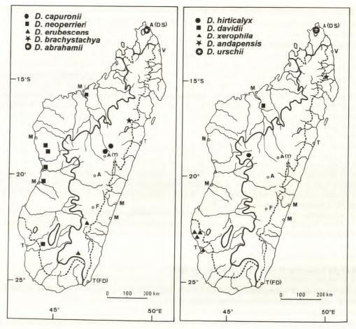

2,5-3 mm, cilié le long de la suture ventrale de l'ovaire ; gynophore glabre ; style court
(0,2-0,3 mm); ovules 1 (-2).

Fruit monospermy elliptique ou obovale, arrondi ou un peu retreci et obtus au sommet, attenue
a la base, 4-9 x 2-3(-4,5) cm ; pericarpe bombe et epaissi au-dessus de la graine. Graine reniforme,
7-12x5-7 mm. — Fig. 8A-J.

Noms vernaculaires. — Manipika ; Manary ; Manary toloho ; Manary tsiantondro ; Manary
mainty.

Espece de la foret caducifoliee sur sables et calcaires de 1'Ouest, dont l'aire s'etend
d'Antsiranana (Diego Suarez) au nord, a Morondava au sud. Par ses feuilles, a petites folioles
nombreuses, oblongues, coriaces, elle rappelle D. pseudobaronii du NW, mais ses fruits sont bien
plus petits et ses fleurs, a calice glabre, differentes. Elle a quelque affinite aussi avec D. purpu-
- 197 –

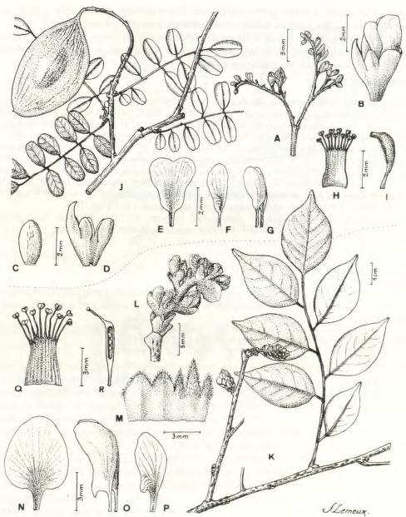
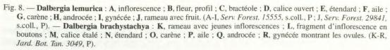
- 198 –

plus petits et ses fleurs, a calice glabre, differentes. Elle a quelque affinite aussi avec D. purpurascens,
mais les feuilles a petites folioles sont distinctes ainsi que les fruits.
Elle n'est connue en fleurs que de la region de Morondava. II sera necessaire d' avoir des echantillons
fleuris des stations plus septentrionales, surtout d'Antsiranana et de la foret de Sahafary,
pour confirmer l'identite des plantes de ces stations.
Floraison en fevrier.

Materiel etudie. —Madagascar : Du Puy D.J. et al. M 298 et M 302, foret de Kirindy, ca. 60 km NNE
de Morondava (Concession forestiere Suisse), 18 juil. 1989, fr. (K, P, TAN) ; Louvel 2, province de Diego
Suarez, s.d., fr. (P); Ramamonjiariso B. 40, foret de Bedoka, entre Ankaraobato et Marofandilia, distr.
Morondava, 2 dec. 1977, sterile (P) ; Serv. Forest. 4013, s.coll., Ambovongidro, Soalala, 7 juil. 1951, fr. (P,
TEF) ; 9426, s.coll., Sahafary, Diego Suarez, 18 mars 1954. fr. (P. TEF) ; 10694, s.coll., Amboloando,
Maintirano. 6 sep. 1954, fr. (K, P, TEF) ; 12276, s.coll., foret de Tanambao, Morondava, 13 dec. 1954, sterile
(K, MO, P, TEF) ; 15555, s.coll., foret d'Antanambao, Morondava, 8 fev. 1956, fl., type (K, MO, P,
TEF) ; 24684, Capuron, partie sud de la foret d'Orangea, Est de Diego Suarez, 24 avr. 1966, fr. (K, MO, P,
TEF) ; 24695, Capuron, foret de Sahafary, bassin de la Saharenena, plateau d'Analatamby, 1 mai 1966, fr.
(K,P, TEF WAG) ; 29841, s.coll., Marofandilia, Morondava, 29 mai 1980, fr. (P, TEF).
L'échantillon Leandri 2728 (avec P. Saboureau), calcaires de l'Antsingy vers Ambodiriana (E
d'Antsalova), 21-27 jan. 1960, fr. (K, MO, P, TEF) est rattaché avec doute a cette espece.

Dalbergia monticola Bosser & R. Rabev.L, sp. nov.

Type. — Thouvenot 40, Madagascar, recu le 20 juin 1919 (holo-, P).

Arbre a feuilles caduques, haut de 8-15 m, pouvant atteindre 20-30 m ; ecorce grisatre, ecailleuse
; ramilles densement pubescentes ; rameaux glabrescents. Feuilles longues de 3,5-12 cm ;
rachis, petioles, petiolules, densement pubescents-herisses ; folioles 20-30(-35), tres coriaces et a
marges fortement revolutees sur le sec ; limbe obovale a oblong, arrondi et souvent un peu retus
au sommet, arrondi a la base, glabre et luisant sur la face superieure ou pubescent le long de la nervure
mediane, a pubescence blanchatre a jaune pale, ± dense sur la face inferieure,
(0,3-)0,5-l,7 x (0,3-)0,4-l cm ; petiolules longs de 0,5-1,5 mm.

Inflorescences terminales, paniculiformes, parfois axillaires, ± de la longueur des feuilles, pouvant
former des ensembles terminaux amples et multiflores atteignant 7-15 x 9-12 cm ; axes,
rameaux, pedicelles densement pubescents ; bracteoles largement ovales, arrondies, ciliolees,
longues de 1-1,3 mm ; pedicelles longs de 0,5-1 mm. Fleurs blanches, longues de 4,5-6 mm ; calice
long de 2,5-3,5 mm, portant generalement des poils surtout sur le lobe carenal ; lobes plus
courts que le tube, le lobe carenal a peine plus long que les autres, les lobes vexillaires formant
une piece echancree au sommet ; androcee monadelphe, long de ± 4 mm ; gynecee pubescent, long
de ± 4 mm, a style court (0,5 mm) ; ovules 3-4.

Fruits brun jaunatre, elliptiques a oblongs, aigus ou attenues au sommet, cuneiformes a la base,
1-3-spermes, les monospermes : 3,5-4,5 x 1,3-1,5 cm, pericarpe mince, papyrace, non epaissi

- 199 –

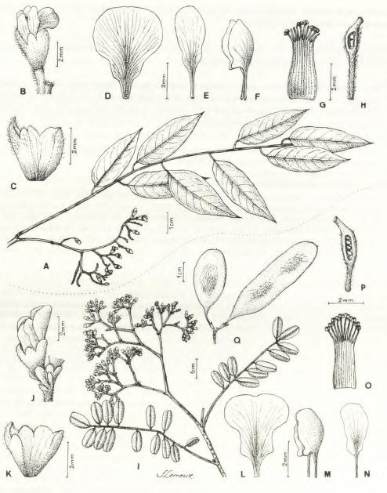
Fig. 9. — Dalbergia hirticalyx : A. rameau fleuri ; B, fleur, profil ; C, calice ouvert ; D, etendard ; E, aile ; F, cart
G, androcee ; H, gynecee montrant les ovules. (A-H. Serv. Forest. 5683. s.coll.. P). — Dalbergia monticola : I, rameau fleuri ; J, fleur, profil ; K, calice ouvert : L, etendard ; M, carène ; N, aile ; O, androcée ; P, gynécée montrant les ovules; Q. fruits (I-P, Coudreau 23. P : Q. Lewis et al. 2140. P).
- 200 –

au-dessus de la graine, reticule-veine sur toute sa surface ; carpophore grele, long de 3-6 mm.
Graine de 8 x 4 mm. — Fig. 9I-Q.

Noms vernaculaires. — Voambona (Perinet) ; Hazovola (Maroantsetra) ; Tsiandalana
(Sambirano) ; Manary ketsana (Befandriana Nord).

Cette espece a ete confondue jusqu'a present avec D. baronii Baker dont elle est proche ; elle
s'en distingue cependant facilement par le fruit et les inflorescences terminales developpees ;
d'autres caracteres existent : fleurs un peu plus grandes, folioles pouvant etre plus nombreuses,
tres coriaces et a marges fortement revolutees sur le sec. C'est un arbre de la foret sempervirente
orientale de moyenne a haute altitude (350 a 1600 m), qui existe de Fort Carnot et Fianarantsoa au
sud jusqu'a Antalaha au nord. II se trouve aussi dans le massif du Manongarivo. Autrefois abondant
localement, il a ete tres exploite pour son bois.
Floraison d'octobre a decembre.

Materiel etudie. — Madagascar : Baron 3706, s.loc, recu le 25 juil. 1890, fl. (K, P) ; Coudreau 23
(recolte par Andrianavo), Analamazaotra, 1937, fl. (K, P, TEF) ; Daniels PS. 102, 7 km W de Ranomafana,
sud de la Namorona, Centre d'Etude des Primates. 27 oct. 1987, fl. (MO, P) ; Jard. Bot. Tan. 5558,
Angodrogodro, Befandriana Nord, 17 dec. 1942, fr. (P) : Lewis J. P. et al. 2140, 38,7 km NE d'Ambanja,
route nationale n° 6, province d'Antsiranana, alt. 60 m, 1 6 nov. 1992, fr. (K, MO, P, TAN) ; Louvel s.n., foret
d' Analamazaotra, province de Moramanga, s.d., fl. (P) ; Malcomber et al. 1032, Pare national de
Ranomafana, entre Fianarantsoa et Ifanadiana, 14 nov. 1991, fl. (MO, P) ; Peltier 3224, Perinet, 3 juil. 1961,
sterile (P) ; 3245, s.loc, s.d., fr. (P) ; Perrier de la Bdthie 4756, foret d' Analamazaotra, oct. 1913, fl. (P) ;
4830, haute Sahadranamby (Mangoro), nov. 1911, fl. (P, TEF) ; Ratovoarison s.n., Antsampandrano, 27 Jan.
1959, sterile (P) ; Res. Nat. 1789, Ramanantsoavinu. Manakambahinv-Ht. Ambatundrazaka, 13 dec. 1948,
fl. (K, MO, P, TEF) ; Schatz et al. 2435, 7 km W de Ranomafana, Sud de la Namorona, Centre d'Etude des
Primates, alt. 1000 m, 5 dec. 1988, fl. (MO, P) ; Sen'. Forest. 63 B.R.172, 78 B.R.I 72, 98 B.R.I 72,
Sahamaloto, Perinet, 10 oct. 1951, sterile (P) ; 2021, s.coll., Ampamaherana, Fianarantsoa, 24 Jan. 1949, fr.
(P, TEF) ; 2504, s.coll., Perinet, 14 dec. 1950, fl. (K, P, TEF) ; 2537, s.coll.. Menalamba, Perinet, 12 dec.
1950, fl. (K, P, TEF) ; 2631, s.coll., St. Pierre, Moramanga, Jan. 1951, fr. (K, MO, P, TEF) ; 2924, s.coll.,
Antaniditra, Perinet, 28 fev. 1951, fr. (P, TEF) ; 3239, s.coll, M /aka, 24 fev. 1951,
fr. (K, MO, P, TEF) ; 3304, s.coll., Menalamba, Perinet, 31 mars 1951, fr. (K, P, TEF) ; 3334, s.coll., Perinet,
19 mars 1951, fr. (P, TEF) ; 3744, s.coll., Analamazaotra, Perinet, 19 mars 1951, fr. (P, TEF) ; 4417, s.coll.,
Analamazaotra, Perinet, 1 nov. 1951, fl. (P, TEF) ; 5727, s.coll., Antsahatsaka- Beravina, Perinet, 12 dec.
1951, fl. (MO, P, TEF) ; 6520, s.coll., Andrambovato, Tolongoina, Fort Carnot, 9 dec. 1952, fl. (P, TEF) ;
7072, s.coll., Andrambovato, Tolongoina, Fort Carnot, 21 jan. 1953, fr. (P, TEF) ; 7543,
Antsahatsaka-Beravina, Moramanga, 10 dec. 1952, fl. (P, TEF) ; 7550, s.coll., Ambotrapanga, Perinet, 15
dec. 1952, fl. (P, TEF) ; 8341, s.coll., Analamazaotra, Perinet, 21 dec. 1953, fl. (K, MO, P, TEF) ; 8862,
Capuron, environs du col d'Ambatondradama, N de la presqu'tle de Masoala, Jan. 1954, fl. (G, K, MO, P,
PRE, TEF, WAG) ; 8959, Capuron, env. de la baie d'Antongil, bassin de la Fananehena, pres
d'Amboditavolo, 29 Jan. 1954, fr. (K, MO, P, TEF, WAG) ; 9063, Capuron, crete vers 700 m, env. de
Beanana (cours moyen de la Rantabe), distr. de Maroantsetra, 24 fev. 1954, fr. (K, P, TEF) ; 9453, s.coll.,
P.K. 35 route Anosibe-Moramanga, 24 jan. 1954, fr. (K, MO, P, TEF) ; 11487, Capuron, massif de
TAntsatrotro, Manongarivo, nov. 1954, fr. (BR, G, K, P, TEF) ; 12452, s.coll., foret de Farimay, Ampahana,
Antalaha, 20 dee. E>54. Ir. (P. TEH : 12SSS. s.coll.. Analamazaotra, Perinet, 12 mars 1955, fl. (K, MO, P
TEF) ; 21058, s.coll., Perinet, 21 dec. 1962, fl. (P, TEF) ; 21088, s.coll., Perinet, 10 dec. 1962, fl. (P, PRE,
TEF) ; 21089 et 27090, s.coll., Perinet, 10 dec. 1962 (P, TEF) ; 27/59, s.coll., Perinet, 21 dec. 1962, fl. (P
TEF) ; 21180, s.coll., Perinet, 23 fev. 1963, fl. (P, TEF) ; 21181, s.coll., Perinet, 23 fev. 1963, fl. (K, MO, P.
- 201 –

TEF) ; 21182, s.coll., Perinet, 23 fev. 1963, fl. (P, TEF) ; 21588, s.coll, Perinet, Analamazaotra, 8 fev. 1964,
fr. (P, TEF) ; 26328 et 26334, s.coll., Perinet, juin-juillet 1967, steriles (P, TEF) ; 26348, s.coll., Ranomafana
Fianarantsoa, 4 aout 1967, sterile (P, TEF) ; 26369, s.coll., Morafenobe, Ifanadiana, 26 oct. 1967, sterile (P,
TEF) ; 26555, s.coll., Mitanonoka, Mangabe, Tamatave, 21 dec. 1967, fl. (K, MO, P, TEF, WAG) ; 26577 et
26594, s.coll., Fierenana, Moramanga, 3-11 fev. 1968, steriles (P, TEF) ; 26728, s.coll., Ambodimanga,
Perinet, 25 avr. 1968, sterile (P, TEF) ; 26737, s.coll., route Anosibe-Moramanga, 30 mai 1968, sterile (P,
TEF) ; 30695, s.coll., Andasibe (Perinet). I dec. 1980, fl. (P, TEF) ; 31075, s.coll., Andobomainty,'
Analamazaotra, Andasibe (Perinet), 4 dec. 1984, fl. (P, TEF) ; 31078, s.coll., Nord pare a Indris Andasibe
(Perinet), 4 dec. 1984, fl. (P, TEF) ; 31224 et 31228, s.coll., Analamazaotra, Andasibe (Perinet), 1 1 Jan. 1986,
jeunes fr. et fl. (P, TEF) ; Thouvenot 40 (recolte par Randrianasolo), Analamazaotra, recu le 26 juin 1919
fl., type (P) ; Ursch 1, foret d' Analamazaotra, recu le 3 dec. 1934, fl. (P).

Dalbergia andapensis Bosser & R. Rabev., sp. nov.

Arbor 8-1m alta; species D. bathiei R. Vig. affinis, differt, floribus majoribus (5-6 mm) ; fructibus
majoribus, formae distinctae, supra grana reticulo-nervatis.

Type. —Humbert & Capuron 22043, Madagascar, 7-8 dec. 1948 (holo-, P ; iso-, K, MO, G, P, TEF).
Petit arbre haut de 8-10 m. Feuilles a rachis, petioles et petiolules pubescents puis glabrescents,
longues de 5-9 cm ; folioles 7-13, a limbe plan, finement cartace, etroitement obovale, ou plus souvent
elliptique, (1-) 1,5-4,4 x (0,7-) 1-1, 8 cm, arrondi a obtus et un peu apicule au sommet, arrondi
a la base, glabre sur la face superieure, a pubescence fine, apprimee, sur la face inferieure ; marges
faiblement revolutees ; petiolules longs de 1-2 mm.

Inflorescences paniculiformes, axillaires, plus courtes que les feuilles, longues de 2-5 cm ; axes
pubescents ou glabres ; bractees et bracteoles largement ovales, glabres, longues de 1-1,5 mm ;
pedicelles longs de ± 1 mm. Fleurs blanc jaunatre, longues de 5-6 mm ; calice long de 4-5,5 mm,
glabre ou le lobe carenal portant quelques poils, lobes plus courts que le tube, le lobe carenal ovale,
naviculaire, comprime au sommet, nettement plus long que les autres, les lobes vexillaires formant
une piece tronquee et faiblement emarginee au sommet ; androcee monadelphe, long de 5 mm ;
gynecee long de 4,5-5 mm, cilie-pubescent le long de la suture ventrale de 1'ovaire ; style long de
0,7-0,8 mm ; gynophore pubescent, long de 2 mm ; ovules (l-)2.

Fruits elliptiques aobovales, attenues-aigus aux 2 extremites, 1-2-spermes, les monospermes de
± 4 x 2,5 cm ; pericarpe mince, cartace, finement reticule-nerve, la reticulation un peu en relief
au-dessus de la graine ; carpophore grele, long de 5-8 mm. Graines brun noiratre, 10-12 x 6-7 mm.
— Fig. 10I-R.

Noms vernaculaires. — Hazovola ; Sovoka (Andapa).

Petit arbre de la foret sempervirente du NE de File, entre 400 et 1000 m d'altitude, de la region
d' Andapa et de Vohemar. Vraisemblablement a feuilles caduques. Par ses feuilles et les courtes
inflorescences axillaires, cette espece rappelle D. bathiei R. Vig. mais les fleurs sont nettement
plus grandes avec un calice de forme differente ayant le lobe carenal nettement plus developpe et
plus long que les autres. Les fruits sont aussi differents, a pericarpe plus mince, Finement
- 202 –

nerve-reticule, la reticulation proeminente au-dessus de la graine ; le pericarpe est plus epais et
lisse a maturite chez D. bathiei. La fleur rappelle un peu celle de D. madagascariensis Vatke mais
cette espece a des feuilles plus grandes, generalement a grandes folioles et des fruits beaucoup plus
grands.
Floraison en novembre a fevrier.

Materiel etudie. — Madagascar : Humbert & Capuron 22043, env. d'Andapa, bassin de la Lokoho
(NE), collines de l'Ankobahina, affluent de l'Ankasahana, alt. 450-500 m, 7-8 dec. 1948, fl., type (K, MO,
G, P, TEF) ; Serv. Forest. 32. Capuron. env. d'Ambalamanas> II, distr. d'Andapa, nov. 1948, fl. (P, TEF) ;
77757, s.coll., Bemarivo, Andapa, 21 sep. 1954, fr. (K, P, TEF) ; 12237, s.coll., Bemarivo, Andapa, 21 sep.
1954, fr. (P, TEF) ; 75953. s.coll.. Ambatomigadona, Vohemar, 25 mai 1956, fr. (MO, P, TEF).

Dalbergia davidii Bosser & R. Rabev., sp. nov.

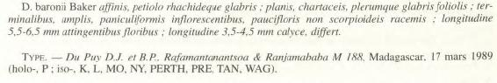

Arbre de 20-25 m de hauteur. Feuilles a petiole et rachis glabres, longues de 5-8 cm ; folioles
14-22, a limbe plan, cartace, obovale ou elliptique, largement arrondi au sommet, largement cuneiforme
a la base (0,5-) 1-1,5 x (0,3-)0,5-0,8 cm, glabre sur les 2 faces ou portant quelques poils
apprimes, clairsemes, sur la face inferieure ; petiolules glabres, longs de 0,6-1 mm.

Inflorescences terminales et a l'aisselle des feuilles superieures, paniculiformes, laches,
4-12 x 4-10 cm, a axes terminaux un peu pubescents ; groupement ultime des fleurs en racemes
pauciflores, laches ; bracteoles tres caduques, ovales, longues de ± 1 mm ; pedicelles longs de
0,7-1,2 mm. Fleurs blanches, longues de 5,5-6,5 mm ; calice long de 3,5-4,5 mm, glabre ou portant
quelques poils clairsemes sur la piece vexillaire ; lobes aussi longs que le tube, le carenal etroitement
ovale, nettement plus long que les autres ; lobes vexillaires formant une piece faiblement
echancree au sommet ; androcee monadelphe, long de 4,5-5 mm ; gynecee long de 5,5-6 mm, a
ovaire et style glabres ; gynophore puberulent, long de 3 mm ; ovules 2. Fruit non connu. —
Fig. 10A-H.

Arbre de la foret caducifoliee sur sols ferrugineux tropicaux de l'Ankarafantsika, connu seulement
par une recolte. Par la taille et le nombre des folioles, l'espece se rapproche de D. baronii
Baker, mais elle se distingue par la feuille a petiole et rachis glabres, la texture plus mince des
folioles, les inflorescences laches, a fleurs plus grandes (5,5-6,5 mm), groupees sur les rameaux
ultimes en racemes pauciflores non scorpioides. Elle a aussi des affinites avec D. purpurascens
Baill. ; elle se distingue par ses feuilles plus courtes, a petites folioles et par ses fleurs nettement
plus grandes, a calice de taille et de forme differentes.
Floraison en mars.
Cette espece est dediee au recolteur David Du Puy.

- 203 –

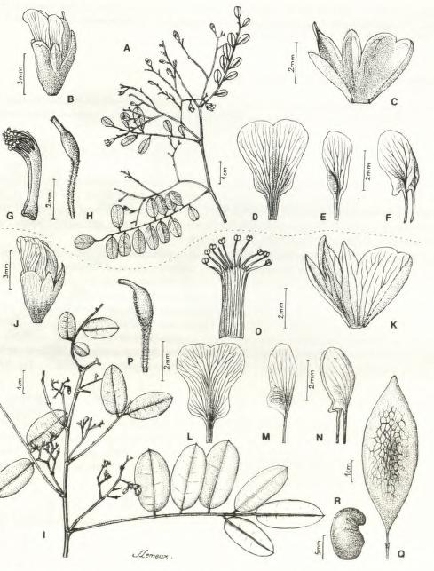
Fig.10 : Dalbergia davidii : A, rameau fleuri ; B, fleur, profil; C, calice étalé; D, étandard;E, aile ; F, carène; G, androcee, profil ; H, gynecee. (A-H, D.J. Du Puv M 188, P). — Dalbergia andapensis : I, rameau fleuri; J, fleur,
profil; K, calice étalé; L, étandard; M, aile; N, Carène ; O, androcée ; P, gynécée ; Q, fruit; R graine, (I-P. Humbert
22043, P; Q-R, Serv. Forest. 15953, s.coll. P).

- 204 –

Materiel etudie. — Madagascar : Du Puy D.J. et B.P., Rafamantanantsoa & Ranjamababa M 188,
Res. Nat. n° 7. Ankarafantstika, province de Majunga) W de Madagascar, 17 mars 1989, fl., type
(K, L, MO, NY, P, PERTH, PRE, TAN, WAG).

Dalbergia hirticalyx Bosser & R. Rabev., sp. nov.

A D. madagascariensis Vatke, sessilibus minoribusque, longitudine 5,5 mm attengentibus floribus, longitudine
2,5-3,5 mm attingente, cum flavescente hirsutoque indumento calyce, rotundato (haud pandurato)
vexillo, praecipue differt.

Type. — Serv. Forest. 5683, Ravelomanana, Madagascar, 23 sep. 1952 (holo-, P ; iso-, K, P, TEF).

Arbre ; rameaux et ramilles glabres. Feuilles caduques (connues seulement jeunes), longues de
12-18 cm, entierement glabres ; folioles 11-15, a limbe plan, lanceole, un peu retreci et aigu au
sommet, largement cuneiforme a la base, 3-4,5 x 1-1,5 cm (non entierement developpe) ; nervure
mediane un peu saillante dessous ; nervures secondaires ascendantes, environ 12 paires ; reseau
des nervilles fin, a petites mailles ; petiolules longs de 3-4,5 mm.

Inflorescences axillaires, plus courtes que les feuilles, paniculiformes, pedonculees, longues de
5-8 cm ; axes terminaux portant des poils jaunatres, ± denses, hirsutes ; bractees et bracteoles tres
caduques ; bracteole (une seule vue) lanceolee, 1-1,2 x 0,5 mm, obtuse au sommet, hirsute sur le
dos. Fleurs longues de ± 5,5 mm ; calice jaunatre, long de 2,5-3,5 mm, portant des poils jaunatres,
epars, hirsutes, marges des lobes ciliees ; lobes plus courts que le tube, le lobe carenal plus long
que les autres, triangulaire, les lobes vexillaires formant une piece entiere ou seulement faiblement
echancree au sommet ; etendard a limbe largement arrondi, large de 3,5-4,5 mm ; androcee monadelphe,
long de 4-4,5 mm ; gynecee long de 4 mm ; ovaire cilie sur la suture ventrale et sur le dos ;
gynophore long de 1,5 mm, pubescent ; style long de 0,5 mm, glabre ; ovules 2. — Fig. 9A-H.
Nom vernaculaire. — Voamboana.

Arbre de la foret sempervirente des Hauts Plateaux, recolte une seule fois aux environs de
Tsiroanomandidy. Par ses feuilles a 11-15 folioles, ses inflorescences axillaires plus courtes que
les feuilles, cette espece se rapproche de D. madagascariensis Vatke, mais les fleurs sont differentes,
plus petites, a calice a pilosite hirsute et a lobes moins developpes, et a limbe de l'etendard
subcirculaire (non panduriforme).
Floraison en septembre.

Dalbergia comorensis Bosser & R. Rabev., sp. nov.

Specis D. hildebrndtii Vatke affinis, differt : foliis foliolibus nermurosioribus (15-25) et floribus maroribus (5-6 mm longis).
- 205 –

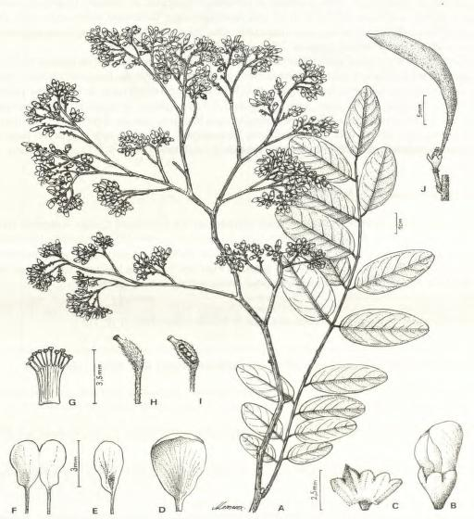

- 206 –

Type. — Humblot 1455, Comores, Grande Comore, 20 juin 1855 (nolo-, P ; iso-, P).

Petit arbre haut de 8-10 m, a feuilles persistantes ; rameaux brun jaunatre, glabrescents. Feuilles
longues de 8-22 cm ; rachis et petiole pubescents a glabrescents ; folioles 15-25, a limbe plan,
papyrace, ovale a elliptique, obtus a arrondi et faiblement emargine au sommet, largement cuneiforme
a arrondi a la base, 2,5-5,6 x 1-2,3 cm, face superieure lachement pubescente, puis glabrescente,
face inferieure a pubescence clairsemee, plus dense vers la nervure mediane, apprimee,
courte, ± roussatre ; petiolules longs de 2,5-3 mm, pubescents a glabrescents.

Inflorescences terminales, paniculiformes, amples, pouvant atteindre 20 cm de hauteur et 30 cm
de largeur ; axes densement pubescents-jaunatres ; groupement ultime des fleurs scorpioi'de ; bractees
et bracteoles petites, arrondies, longues de 0,5-0,6 mm ; pedicelles longs de 0,5-1 mm, pubescents.
Fleurs longues de 5-6 mm ; calice long de 2,5-3 mm, glabre ou ne portant que quelques
poils ; lobes plus courts que le tube, lobe carenal un peu plus long que les autres, lobes vexillaires
seulement un peu soudes a la base ; androcee monadelphe, long de 4 mm ; gynecee long de
4-4,5 mm, densement pubescent, style epais, long de 0,7-0,8 mm ; ovules 3-4. Fruit non connu.
— Fig. 11.

Nom vernaculaire. — Sidjou Hodi.

Arbre recolte a la Grande Comore, a basse altitude, sur sol basaltique. Connu seulement par 2
recoltes, l'une ancienne de Humblot, l'autre plus recente de Gachet (1957), venant de Djongone.
Nous la rapprochons de D. hildebrandtii de Madagascar dont elle se distingue par ses feuilles a
folioles plus nombreuses et ses fleurs plus grandes. Pour ces 2 especes les fruits sont mal ou non
connus. Leur connaissance sera essentielle pour mieux apprecier ces especes.

Dalbergia madagascariensis Vatke subsp. antongilensis Bosser & R. Rabev., subsp. nov.

A typo majoribus, longitudine 7-0 mm, attingentibus floribus ; longitudine 5-6,5 mm attingente calyce ;
5-7 ovulis ovario, differt.

TYPE. _ Serv. Forest. 22892 SF. Capuron. Madagascar, 6 nov. 1963 (holo-, P ; iso-, G, K, MO, P, PRE,
TEF, WAG).

Arbre a feuilles caduques, haut de 10-15 m. Feuilles longues de 9-15 cm, a 5-9 folioles, identiques
par leur texture et leur nervation a celles de la subsp. madagascariensis, le nombre des
folioles est cependant plus grand dans la sous-espece type (7-15).

Inflorescences se developpant a l'aisselle des jeunes feuilles ou de cicatrices foliaires, formant
de grands ensembles paniculiformes terminaux. Sur la subsp. madagascariensis, elles sont de
facon plus reguliere axillaires et plus courtes que les feuilles. La distinction principale entre les 2
sous-especes se fait par la fleur qui est nettement plus grande (7-9 mm) et a calice plus developpe
(5-6,5 mm) chez la subsp. antongilensis.
- 207 –

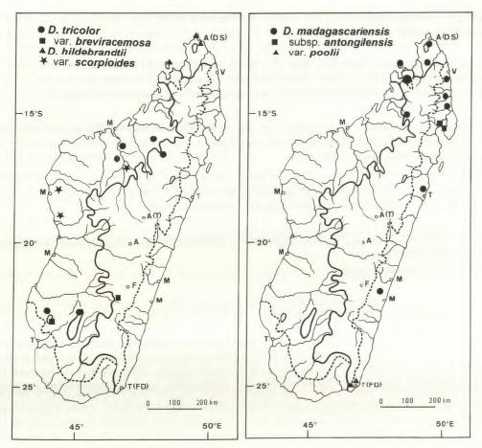

Le fruit, connu seulement jeune, ressemble a celui de la sous-espece type.

Noms vernaculaires. — Hazovola ; Hazovola mena.

Arbre de la foret cotiere sempervirente de l'Est de Tile ; rare, cette sous-espèce n'a été récoltée
que dans la region de Maroantsetra.
Floraison de novembre a mars.

Materiel etudie. — Madagascar : Serv. Forest. 7347. s.coll.. Antanimenabaka, Maroantsetra, 15 nov.
1952, fl. (K, P, TEF) ; 19424, s.coll., Farankaraina, Andranofotsy, Maroantsetra. 3 mars 1959, rl. (B, BR. K,
MO, NY, P, TEF) ; 21485, Lehimoha, Farankaraina, Andranofotsy. Maroantsetra. n.»v. 1963. fl (K. MO. P.
TEF) ; 22892, Capuron, Farankaraina, Est de Maroantsetra, 6 nov. 1963, fl, type (G, K, MO, P, PRE, TEF,
WAG).
- 208 –

Dalbergia madagascariensis Vatke subsp. madagascariensis var Poolii (Baker) Bosser & R. Rabev., comb. & stat. nov.

D. poolii Baker, Journ. Linn. Soc, Bot. 22 : 466 (1887) ; Drake in Grandidier, Hist. Phys. Nat. Pol.
Madagascar 30 : 177 (1903). — Type : Baron 4393, s.loc., Madagascar, s.d. (holo-, K ; iso-, P).
D. cloiselii Drake, I.e. (1903), syn. nov. —Type : Chisel 241, Fort Dauphin, s.d. (holo-, P).

Cette variete se distingue de la variete type surtout par ses feuilles a folioles moins nombreuses
(5-7) et de forme differente, largement ovale ou elliptique a presque subcirculaire ; la texture et la
nervation sont semblables dans les 2 cas.

Les inflorescences sont generalement axillaires. Sur le type de D. cloiselii, elles sont terminales,
mais il faudrait pouvoir les etudier sur un plus grand nombre d'echantillons. Les caracteres floraux
et ceux du fruit sont identiques a ceux de la var. madagascariensis.

Noms vernaculaires. — Manary ; Manary be ; Manary toloho (Fort Dauphin) ; Voamboana a petites feuilles (Fort Carnot).

Floraison d'octobre a Janvier.

Materiel etudie. — Madagascar : Baron 4393, s.loc, juin 1889, fl., type de D. poolii (K, P) ; Chisel
241, Fort Dauphin, s.d., fl., type de D. cloiselii (P) ; Du Puy D.J. et B.P., M 401, Foret de Mandena, 10 km
N de Fort Dauphin (Taolanaro), 23 Jan. 1990, fr. (K, MO, P. TAN. WAG) R isoa B. 21, 2 km de
Ranopiso, distr. Fort Dauphin, bord de la route d'Ambovombe, s.d., sterile (P) ; Res. Nat. 8196, Rakotoson,
Enaniliha, Fort Dauphin, 13 oct. 1956, fl. (P, TEF) ; 8527, Jaonarivelo, Enaniliha, Fort Dauphin, 15 Jan.
1956, fl. (P, TEF) ; 8586, Jaonarivelo, Enaniliha, Fort Dauphin, 22 dec. 1956, sterile (P, TEF) ; Scott Elliot
3032, Fort Dauphin, recu en 1890, boutons fl. (P) ; Serv. Forest. 4075, s.coll., Maningotra, Fort Dauphin, 21
oct. 1951, boutons fl. (P, TEF) ; 7414, s.coll, Mandena, Fort Dauphin, 1 dec. 1952, boutons fl. (P, TEF) ;
11168, s.coll., Ranopiso, Fort Dauphin, 10 oct. 1954, boutons fl. (K, MO, P, TEF) ; 11838, Capuron, massif
du Vohitsiandriana, Nord du cap Andrehomana, env. d'Analapatsy (SE), mars 1955, fr. (BR, G, K, MO, NY,
P, TEF) ; 29077, Capuron, entre Mandromodromotra et Lokara, Nord de Fort Dauphin, 14 dec. 1969, fr.
jeunes (K, MO, P, TEF, WAG) ; 30543 et 30544, Rajery, Manangotry, Fort Dauphin, nov. 1978, sterile (P,
TEF).

Nous rattachons a cette variete 3 echantillons venant d'autres endroits, des recoltes d'echantillons en
fleurs seraient necessaires pour confirmation : Perrier de la Bdthie 15039, environs de Mandritsara, alt.
600 m, sep. 1922, fr. jeunes (P) ; Serv. Forest. 6527, s.coll., Anorimbatomavo, Ankarimbelo, Fort Carnot, 17
nov. 1952, fr. jeunes (K, MO, P, TEF, WAG) ; 12283, Ambodivonana, Fianarantsoa, 28 juil. 1954, sterile (P,
TEF).

Dalbergia maritima R. Vig. var. pubescens Bosser & R. Rabev., var. nov.

A D. maritima var. maritima differt : ramis juvenilibus pubescentibus, foliis rhachide et petiolo pubescenti
etfoliolis utrinque pubescentibus.

Type. — Serv. Forest. 32824, s.coll., Madagascar, s.d. (holo-, P ; iso, TEF).
- 209 –

Cette variete n'est connue que par 2 echantillons en fruits qui, par la feuille : nombre, forme et
taille des folioles, se rattachent bien a D. maritima (8-18 folioles obovales, arrondies et ± emarginees
au sommet, largement cuneiformes a arrondies a la base, de 5-15 x 3-8 mm).
Le fruit, brun rougeatre, a pericarpe cartace, mince, est aussi semblable dans les 2 varietes. La
var. pubescens se distingue par la pubescence courte et dense couvrant les ramilles et toutes les
parties de la feuille qui sont tres glabres, meme jeunes, dans la var. maritima.

Noms vernaculaires. — Sovoka ; Hitsika.

Floraison vraisemblablement en décembre-janvier.

Dalbergia emirnensis Baker var. decaryi Bosser & R. Rabev., var. nov.

A typo, ovatis, late ovatis, obovatis vel ellipticis foliolis, rotundato vel retuso apice (L/l attingente 1,5-3,5)
differt.

Type. — Serv. Forest. 20677, Capuron, Madagascar, 13 Jan. 1962 (nolo-, P ; iso-, K, MO, P, TEF).
Petit arbre de 3-5 m de hauteur a arbre atteignant 10-15 m. Feuilles longues de 3,5-7 cm, a
7-9(-ll) folioles alternes, obovales, elliptiques a largement elliptiques, 1,5-5,5 x 1-2 cm (L/l = 1,5
a 3,5), sommet arrondi ou obtus et retus, base cuneiforme a largement cuneiforme, les 2 faces a
pilosite blanchatre clairsemee, parfois un peu plus dense de chaque cote de la nervure mediane.
Inflorescences paniculiformes, parfois courtes et denses et ressemblant a celles de la var. emirnensis,
parfois plus developpees et atteignant 12-15 x 12-18 cm. Fleurs et fruits comme ceux de
la var. emirnensis. Le calice peut etre presque glabre mais jamais complement.
Mors que la variete type, caracterisee par ses folioles lanceolees, etroites, aigues au sommet,
densement pubescentes de part et d' autre de la nervure mediane sur la face inferieure, est maintenant
tres rare dans son aire, sur les Hauts Plateaux, la var. decaryi est encore commune dans les
forets seches du SW de Tulear au Mandrare. Dans l'Ouest elle remonte sporadiquement jusqu'a
Morondava.

Noms vernaculaires. — Manary ; Manary belity (Bekily) ; Manary beravy (Morondava) ;
Manary fotsy (Tulear) ; Manarinalafia (Ranopiso) ; Manarintsaka (Ambovombe) ; Manary vatana
(Sakaraha, Tulear) ; Manary toloho (Behara) ; Vohimboa (Betroka).

Floraison de decembre a mars.

Materiel etudie. — Madagascar : Abraham 56, part A, foret de Marosalaza, 50 km N Morondava, 11
mai 1974, fr. (K. Pi : Decarx 3521. Ambovombe, 11 fev. 1925, fl. (P. TF.R : 4366. massif de l'Angavo, Est
d'Antanimora, 20 juil. 1926, sterile (P) ; 8448, Ambovombe, 2 fev. 1931, fl. (MO, P) ; Du Puy D.J. et B.P.,
- 210 –

M 404, ca. 25 km NE d'Amboasary, pres d'Ankilitelo, ca. 5 km N de la route nationale 13, pres du Mt
Vohimainty, 24 Jan. 1990, fl. (K, L, MO, NY, P, PERTH, PRE, TAN, WAG) ; M 415, Antreaky, ca. 16 km
NE de Beloha, route nationale 10, 27 Jan. 1990, fl. (K, MO, NY, P, PRE, TAN, WAG) ; Humbert 12476, vallee
moyenne du Mandrare, pres d'Anadabolava, dec. 1933, fl. (K, MO, P, TEE WAG) : 12917. vallee de la
Manambolo, bassin du Mandrare, env. dTsomono (confluent de la Sakamalio), dec. 1933, fl. (BR, G, K, MO,
NY. P PRE, TEF) ; 13203, vallee de la Manambolo, bassin du Mandrare, env. dTsomono, mont Morahariva,
dec. 1933, fl. (P) ; 14178, mont Eromo, pres de Beraketa, entre Isoanala et Antanimora, alt. 800-1000 m,
mars 1934, fl. (P) ; Labat et al. 2093, route d'Ampanihy a Androka, 50 km au SW d'Ampanihy, 7 fev. 1990,
fr. (K, MO, P, TAN) ; McPherson et al. 14933, Hazofotsy, NE d'Amboasary Sud, Fort Dauphin (Taolanaro),
28 Jan. 1990, fl. (MO, P) ; Ramamonjiariso B. 25. 1 1 km de Berenty. Amboasary, 22 nov. 1977, sterile (P)
;
26, 1 km de Bobafana, Antanimora, 23 nov. 1977, sterile (P) ; Res. Nat. 5023, Ramarokoto, Behara, Androy,
25 Jan. 1953, fl. (K, MO, P, TEF) ; 6797, Jaonarivelo, Behara, Androy, 12 Jan. 1954, fl. (K, MO, P, TEF,
WAG) ; 6423, Rakotoniaina, Behara, Androy, 24 Jan. 1954, fl. (B, BR, G, K, MO, NY, P, PRE, TEF, WAG)
;
8198, Rakotoson, Ranopiso, Fort Dauphin, 24 dec. 1956, fl. (P, TEF) : 70775, Rakotoson, Kelibona, Fort
Dauphin, 24 fev. 1960, fr. (P, TEF) ; Serv. Forest. 2833, s.coll., Hazoroa, Tulear, 1951, fl. (P, TEF) ; 3379,
s.coll., Sakaraha, Tulear, 3 mars 1951, fr. (P, TEF) ; 3427, s.coll., Edagoa, Anjitse (Sud), 24 mars 1951, fr.
(P, TEF) ; 9253, s.coll., Analabe, Bekily, 16 fev. 1954, fr. (K, MO, P, TEF, WAG) ; 9322, s.coll., Rerihitiny,
Ekaly, canton d'Ankiliabo, Ampanihy, 26 mars 1954, fr. (K, P, TEF) ; 9397, s.coll., Andranohinaly, Tulear,
20 mars 1954, fr. (MO, P, TEF) ; 9492, s.coll., Ekaly, Ampanihy, 27 mars 1954, fr. (G, P, PRE, TEF) ; 9565,
s.coll., Manavy, Ambovombe, 11 dec. 1953, fl. (P, TEF) ; 11695, Capuron, env. d'Ambia, entre Antanimora
et Imanombo, fev. 1955, fl. (P, TEF) ; 12701, s.coll., Tulear, 27 Jan. 1955, fl. (K, P, TEF) ; 15532, s.coll.,
Belindo, Ambovombe, 17 Jan. 1955, fl. (MO, P, TEF) ; 20434, Capuron, entre Antanimora et Ambovombe,
7 dec. 1961, fl. (K, MO, NY, P, PRE, TEF, WAG) ; 20677, Capuron, Nord de Beloha, 13 Jan. 1962, fl., type
(K, MO, P, TEF) ; 21701, s.coll., foret d'Andranomavo, Marovato, Befandriana-Sud, Morombe, 26 jan.
1964, fl. (P, TEF) ; 22269, Capuron, P.K. 28 route Tulear-Sakaraha, 12 dec. 1962, fl. (G, K, MA, MO, P,
TEF, WAG) ; 22495, Capuron, entre Antanimora et la vallee de I'Ikonda, sur la piste dTmanombo, 24 Jan.
1963, fl. (P, TEF) ; 25591, s.coll., Ianamolora, Antanimora-Sud, distr. d' Ambovombe, 10 dec. 1965, fl. (K,
P, TEF) ; 25596, s.coll., entre Bereny et Antanimalangy, Tsihombe, 24 jan. 1966, fl. (K, MO, P, PRE, TEF,
WAG) ; 26036, s.coll., Jalanana, Japety, canton d'Andriandampy, distr. de Betroka, 2 mars 1966, fr. (P,
TEF) ; 28559, Capuron, Quest de Bevilany (Est d'Amboasary), 7 dec. 1968, fl. (P, TEF).

Dalbergia tricolor Drake var. breviracemosa Bosser & R. Rabev., van nov.

A typo axillaribus, brevis (2-4 cm), paucifloris racemis ; longitudine 5,5-6 mm attingente calyce, anguste
deltoideis, longitudine 2-3 mm attengentibus lobis, differt.

Type. — Sen: Forest. 27833, Capuron, Madagascar, 4 nov. 1967 (holo-, P ; iso-, P, TEF).
Petit arbre haut de 7-8 m dont les feuilles et les fruits sont semblables a ceux de D. tricolor var.
tricolor. II se distingue par ses inflorescences plus courtes (2-8 cm) apparaissant en meme temps
que les feuilles et plus courtes qu'elles, et par ses fleurs a calice long de 5,5-6 mm, a lobes plus
etroitement triangulaires, longs de 2-3 mm.
Cette variete croit dans les forets sempervirentes des plateaux et n'est connue que par 4 recoltes,
2 en fruits venant du massif de l'Analavelona et des environs de Ihorombe, 2 en fleurs venant des
environs d'Ambalavao. Floraison en novembre-decembre.

- 211 –

Materiel etudie. — Madagascar : Bernardi 11146, Iandrambaky, Sud d'Ambalavao, 4 nov. 1967, fl.
(P) (= Serv Forest 27833, Capuron ) ; Serv. Forest. 22169, Capuron, bassin de la Mananadaho. massif do
l'Analavelona, au Nord du Fiherenana, 1000-1300 m alt., 13-15 dec. 1962, fr. (K, MO, P, TEF, WAG) ;
27833, Capuron, base etpentes moyennes du massif de l'landrambaky, SW de Iarintsena, Ambalavao, 4 nov.
1967, fl., type (K, MO, P, TEF) ; 30538, Rajery, Ihorombe, route d'lhosy, nov. 1978, fr. (K, P, TEF).
L'échantillon Serv. Forest. 30552, Rajery, Sakaraha, distr. Tulear, nov. 1970 (P, TEF), bien que sterile,
peut être rattaché à cette variété.

Dalbergia hildebrandtii Vatke var. scorpioides (Baker) Bosser & R. Rabev., comb. et stat. nov.

D. scorpioides Baker. Journ. Linn. Soc., Bot. 22 : 466 (1887) ; Drake in Grandidier, Hist. Phys. Nat. Pol.
Madagascar 30 : 180 (1903).

Type. — Baron 4583, Madagascar, s.loc, s.d. (holo-, K ; iso-, P).

Cette variete se distingue essentiellement de la var. hildebrandtii par ses folioles glabres sur les
2 faces ; dans la variete type elles ont, sur la face inferieure, une pubescence formee de petits poils
apprimes, clairsemes, jaune pale. Son aire est plus meridionale (region de Maevatanana,
Maintirano et Antsalova) alors que la var. hildebrandtii est localisee au NE (Nosy Be et region
d'Antsiranana (Diego Suarez) ).
Les fruits murs ne sont pas connus.

Noms vernaculaires. — Manary (Maintirano) ; Manary toloho lahy (Antsalova) ; Tsiandalana
(Maevatanana).

Floraison en decembre.

Materiel etudie — Madagascar : Baron 4583, s.loc, s.d., fl., type (K, P) ; Serv. Forest. 8159, s.coll.,
Beantaly, Maevatanana, 19 dec. 1953, fl. (P, TEF) ; 8259, s.coll., Apamonty, Antsalova 28 dec. 1953, fl. (K,
P, TEF) ; 15818, s.coll., foret de Tongay, Maintirano, 29 mars 1956, tr. jeunes (K, P, 1 Eh).

Dalbergia mollis Bosser & R. Rabev., nom. nov.

D. stenocarpa R. Vig., Not. Syst. 14 : 182 (1951) non Kurz (1875), nom. illeg.

Lectotype (choisi ici). _ Perrier de la Bâthie 4355 Madagascar, bassin du haut Bemarivo. vers 400 m.
Boïan, août 1906 (P; iso-, p).

Dalbergia mollis Bosser & R. Rabev. var. menabeensis (R. Vig.) Bosser & R. Rabev., comb. nov.

D. stenocarpa R. Vig. var. menabeensis R. Vig., Not. Syst. 14: 182(1951), nom. illegit.
D. chermezonii R. Vig., I.e. (1951). syn. nov. — Type : Perrier de la Bathie 4202, vallée de la
Fandramanana. bords de torrents, vers 600 m alt., Est de Ihosy, mars 1912, fr. (holo-, P).

TYPE. _ Perrier de la Bathie 4795, bois sablonneux près de la mer, Belo/Tsirihibina (holo-, P).
- 212 –

Dalbergia peltieri Bosser & R. Rabev, nom. nov.

D. microcarpa R. Vig., Not. Syst. 14 : 181 (1951) non Taub. ex E.G. Baker (1923), nom. Meg.

Lectotype (choisi ici). — Perrier de la Bathie 4836, Madagascar, environs d'Andranomavo (Ambongo),
mai 1902, fl. (P ; iso-, P).

Espece dediee a M. Peltier qui a participe à l'étude des Legumineuses de Madagascar.

ESPECES EXCLUES
Dalbergia toxicaria Baill., Bull. Mens. Soc. Linn. Paris 1 : 438 (1884), type : Perville 601,
Madagascar, Ambongo (P) = D. tingens Baill, I.e. (1884), type : Perville 567, Madagascar,
Ambongo (P) = Rourea orientalis Baill. (Connaraceae), Adansonia 7 : 230 (1866-67).

Baillon avait decrit D. toxicaria et D. tingens sur du materiel sterile recolte par Perville.
L'aspect general des plantes pouvait peut etre faire penser a un Dalbergia, mais le nom vernaculaire
donne (Kirondron) n'est jamais applique a des Dalbergia. L'étude de la nervation des folioles
faite par Madame Michele Lescot a permis en toute certitude de rattacher ces echantillons a
Rourea orientalis Baill. (Connaraceae).

Dans sa revision, Drake Del Castillo n' avait pas inclus ces 2 especes, les estimant insuffisamment
connues. Par contre R. Viguier, dans son etude non publiee (1944), reprenait le nom
D. toxicaria, espece qu'il distinguait de D. pervillei et D. chapelieri par la forme des folioles et du
calice. Les echantillons qu'il cite se rattachent en fait tous a D. pervillei.

Bojer (1837) cite quelques Dalbergia de Madagascar. Ce sont des nomina nuda pour la plupart,
et le materiel dans son integralite se rattache au genre Mundulea.

Remerciements. — Les auteurs remercient, Madame M. Lescot qui a observe la nervation des folioles
d'un certain nombre d'espèces et permi ainsi de résoudre certains problemes, dont l'identite reelle de
D. toxicaria et D. tingens; Madame J. LEMEUX qui a execute les planches ; Monsieur J. Florence qui a traduit
certaines diagnoses latines. Les autres diagnoses avaient ete traduites par R.D. Hoogland dont la recente
disparition nous a tous très attristés.

BIBLIOGRAPHIE
Baillon H. 1 884. —Liste des plantes de Madagascar, Dalbergieae. Bull Mens. Soc. Linn. Paris 1 : 436-439.
Bentham G. 1860. — Synopsis of Dalbergieae. Journ. Linn. Soc, Bot. 4 : 28-50.
Bojer W. 1837. — Hortus mauritianus. Aime Mamarot & Co., Mauritius.
Drake Del Castillo E. 1903. —Dalbergia in Grandidier, Hist. Phys. Nat. Pol. Madagascar 30 : 175-186.
Viguier R. 1944. — Legumineuses de Madagascar. Archives Bot. Caen 6, 830 p., 82 pi., non valid, publ.
Viguier R. 1951. — Leguminosae madagascarienses novae. Not. Syst. 14 : 181-185.

